SISTEM MONITORING DAN DETEKSI KEBOCORAN GAS LPG
BERBASIS INTERNET of THINGS

Skripsi
untuk memenuhi sebagian persyaratan
mencapai derajat Sarjana S-1 Program Studi
Teknik Komputer

BAGUS PRIYA ISWANDA
1903010017

PROGRAM STUDI TEKNIK KOMPUTER
FAKULTAS SAINS, TEKNOLOGI DAN PENDIDIKAN
UNIVERSITAS MUHAMMADIYAH LAMONGAN
2023
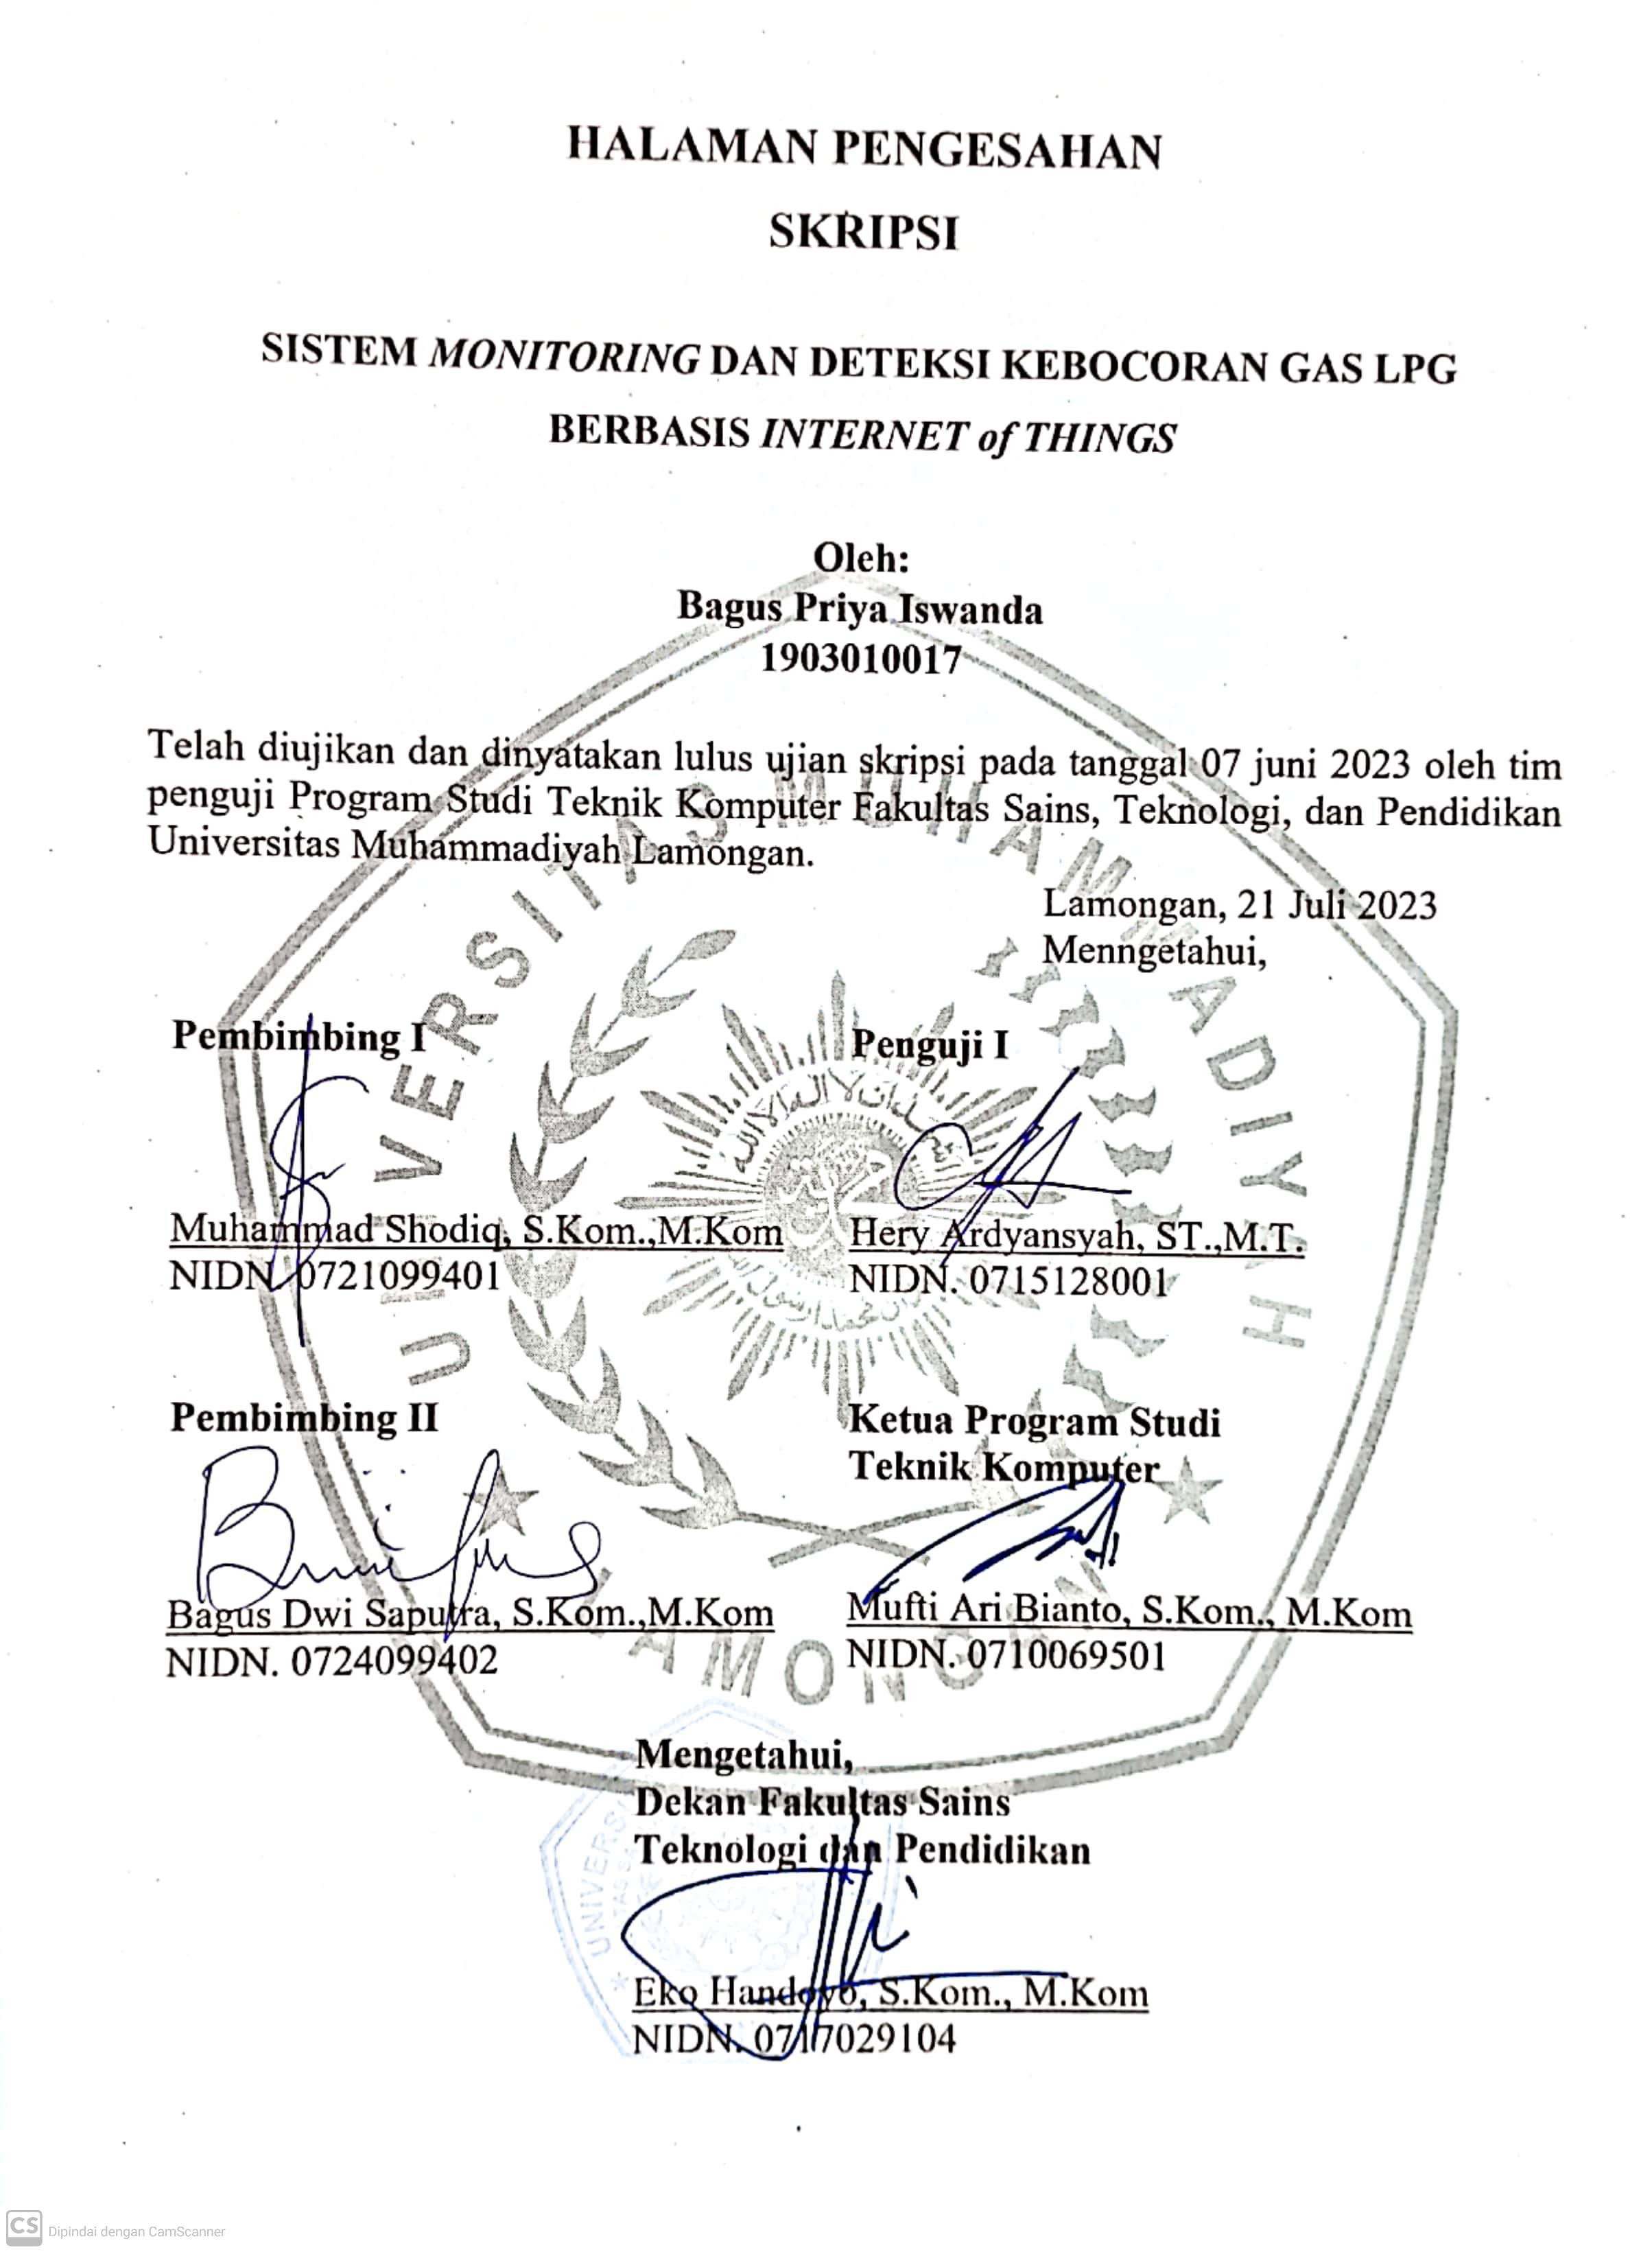
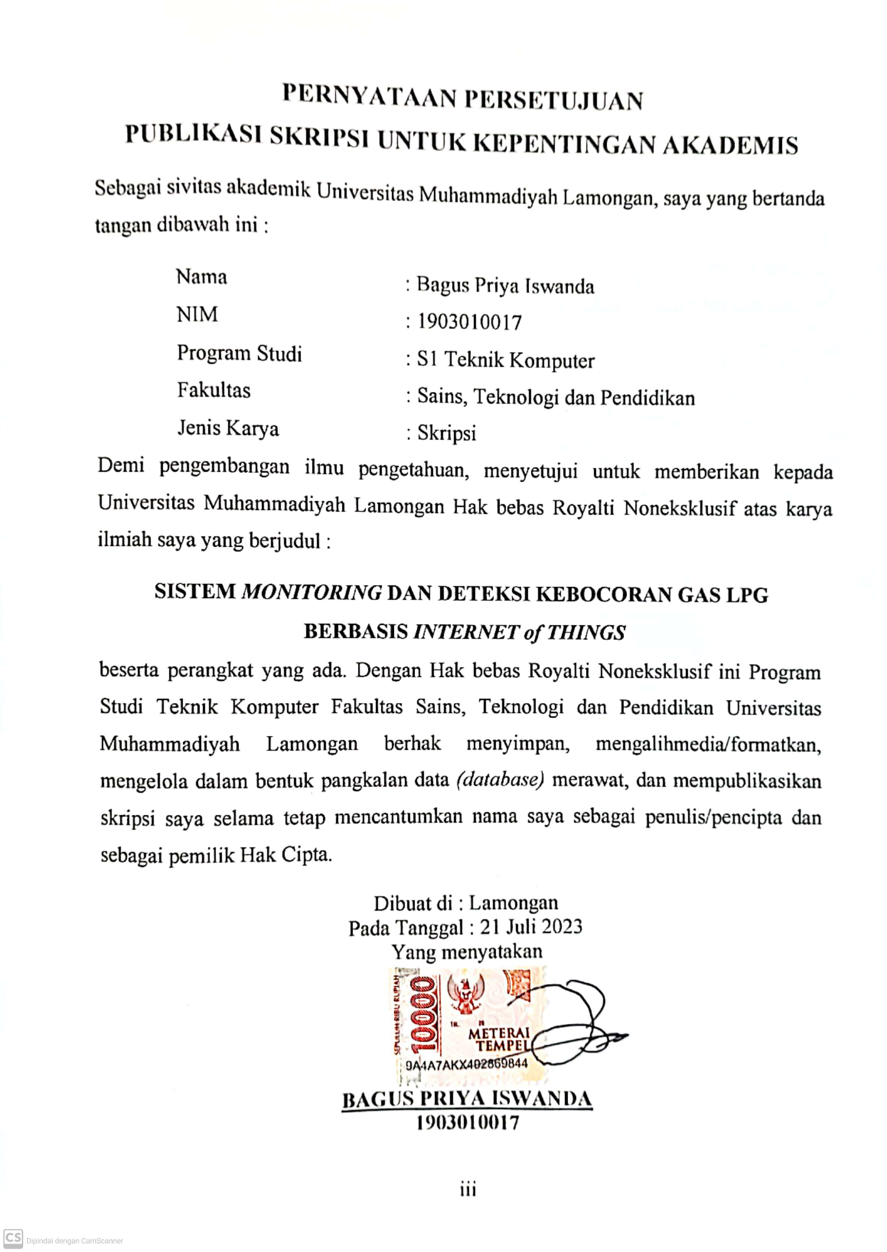

KATA PENGANTAR
Alhamdulillah puji syukur kepada Allah SWT yang telah memberikan kemudahan dalam menyelesaikan skripsi ini. Sholawat dan salam dilimpahkan kepada junjungan kita Nabi Muhammad SAW dan semoga kita semua menerima syafaatnya di hari akhir, Aamiin.
Dalam setiap langkah saya berusaha semaksimal mungkin untuk mewujudkan harapan-harapan yang saya impikan sebagai ungkapan terima kasih, saya ingin mempersembahkan skripsi ini untuk :
- Bapak Eko Handoyo, S.Kom., M.Kom, sebagai Dekan Fakultas Sains, Teknologi, dan Pendidikan Universitas Muhammadiyah Lamongan yang telah memberikan izin dalam proses penulisan skripsi ini.
- Bapak Mufti Ari Bianto, S.Kom., M.Kom, sebagai Ketua Jurusan Teknik Komputer Universitas Muhammadiyah Lamongan, telah memberikan persetujuan dan dukungan yang berarti dalam proses penulisan skripsi ini.
- Bapak Muhammad Shodiq, S.Kom.,M.Kom dan Bagus Dwi Saputra, S.Kom.,M.Kom selaku Dosen Pembimbing 1 dan Dosen Pembimbing 2 yang telah memberikan arahan, bimbingan, dan masukan yang berharga dalam penulisan skripsi ini. Terima kasih untuk kesabaran, kebijaksanaan, dan kebaikan hatinya.
- Orang Tua yang selalu memberikan dukungan materi, moral, dan doa yang tak putus untuk penulis. Terima kasih untuk semua pengorbanan, perhatian, dan kasih sayang yang diberikan selama ini.
- Seluruh dosen Program Studi Teknik Komputer yang telah memberikan inspirasi dan juga motivasi kepada penulis.
- Teman-Teman Angkatan 1 Teknik Komputer Universitas Muhammadiyah Lamongan, yang telah memberikan dukungan, semangat, dan inspirasi selama penulisan skripsi ini. Terima kasih untuk kebersamaan, kegembiraan, dan persahabatan yang telah terjalin selama ini
DAFTAR ISI
Halaman
HALAMAN JUDUL…………………………………………………………………..i
HALAMAN PENGESAHAN ii
PERNYATAAN PERSETUJUAN iii
HALAMAN PERNYATAAN iv
KATA PENGANTAR v
DAFTAR ISI vi
DAFTAR GAMBAR viii
DAFTAR TABEL ix
ABSTRAK x
ABSTRACK xi
BAB I PENDAHULUAN 1
1.1 Latar Belakang 1
1.2 Rumusan Masalah 2
1.3 Batasan Masalah 3
1.4 Tujuan Peneltian 3
1.5 Manfaat Penelitian 3
BAB II TINJAUAN PUSTAKA DAN DASAR TEORI 4
2.1 Tinjauan Pustaka 4
2.2 Dasar Teori 6
2.2.1 Liquefied Petroleum Gas (LPG) 6
2.2.2 Sistem Deteksi 7
2.2.3 Monitoring Kebocoran Gas LPG Berbasis Internet of Things 8
2.2.4 Internet of Things 9
2.2.5 Sensor MQ-02 9
2.2.6 NodeMCU ESP8266 11
2.2.7 Buzzer 13
2.2.8 Light Emitting Diode 13
2.2.9 Kabel Jumper 15
2.2.10 Breadboard 16
2.2.11 Xampp 18
2.2.12 MySQL 19
2.2.13 ArduinoIDE 21
2.2.14 Visual Studio Code 22
2.2.15 Website 22
2.2.16 Hyper Text Markup Laguage (HTML) 23
2.2.17 Hypertext Preprocessor (PHP) 24
2.2.18 Cascading Style Sheet (CSS) 24
2.2.19 Metode Waterfall 25
2.2.20 Object-Oriented Analysis and Design (OOAD) 26
2.2.21 Use Case Diagram 27
2.2.22 Flowchart 28
BAB III METODE PENELITIAN 30
3.1 Bahan dan Alat Penelitian 30
3.2 Prosedur Penelitian 30
3.3 Kerangka Sistem 31
BAB IV HASIL PENELITIAN DAN PEMBAHASAN 33
4.1 Hasil Penelitian 33
4.1.1 Identifikasi Masalah 33
4.1.2 Perancangan Sistem 34
4.1.3 Implementasi Alat dan Sistem 43
4.1.4 Pengujian 46
4.2 Analisa Data Hasil Pengujian 47
BAB V KESIMPULAN DAN SARAN 53
DAFTAR PUSTAKA 54
LAMPIRAN………………………………………………………………………….59
DAFTAR GAMBAR

Halaman
Gambar 2. 1 Sensor MQ-02 10
Gambar 2. 2 NodeMCU ESP8266 12
Gambar 2. 3 Buzzer 13
Gambar 2. 4 Light Emitting Diode (LED) 14
Gambar 2. 5 Kabel Jumper 16
Gambar 2. 6 Breadboard 18
Gambar 2. 7 Software Xampp 19
Gambar 2. 8 Skema Metode Waterfall 25
Gambar 3. 1 Prosedur Penelitian 30
Gambar 3. 2 Kerangka Sistem 32
Gambar 4. 1 Skema Rangkaian 35
Gambar 4. 2 Blok Diagram 35
Gambar 4. 3 Flowchart Sistem 37
Gambar 4. 4 Flowchart Rulebase 38
Gambar 4. 5 Use Case Diagram Pemantauan kebocoran gas LPG 39
Gambar 4. 6 User Interface Monitoring 41
Gambar 4. 7 User Interface Data Kebocoran 42
Gambar 4. 8 User Interfase Grafik 43
Gambar 4. 9 Rangkaian Sensor MQ-02 dan ESP8266 44
Gambar 4. 10 Tampilan Monitoring 44
Gambar 4. 11 Tampilan Data Kebocoran 45
Gambar 4. 12 Tampilan Grafik 46
Gambar 4. 13 Pengaplikasikan Sistem 48
Gambar 4. 14 Grafik Pengambilan data menggunakan jarak 52

DAFTAR TABEL

Halaman
Tabel 2. 1 Kadar Batas Kebocoran Gas LPG 7
Tabel 2. 2 Sertifikasi NodeMCU ESP8266 11
Tabel 2. 3 Use Case Diagram 28
Tabel 2. 4 Simbol Flowchart 29
Tabel 4. 1 Identidikasi actor Sistem website monitoring pendeteksi gas LPG 39
Tabel 4. 2 Identifiikasi Use Case Diagram Sistem website monitoring pendeteksi gas LPG 40
Tabel 4. 3 Rancangan Database 40
Tabel 4. 4 Pengujian Sistem 46
Tabel 4. 5 Hasil Pengujian 50
Tabel 4. 6 Pengambilan Data menggunakan Jarak 51

SISTEM MONITORING DAN DETEKSI KEBOCORAN GAS LPG
BERBASIS INTERNET of THINGS

ABSTRAK
Kebocoran gas LPG merupakan ancaman serius yang dapat menyebabkan kecelakaan berbahaya dan berpotensi mengancam keamanan dan keselamatan lingkungan serta masyarakat. Oleh karena itu, penelitian ini bertujuan untuk merancang dan mengimplementasikan sistem monitoring dan deteksi kebocoran gas LPG berbasis Internet of Things (IoT) yang inovatif dan responsif. Sistem yang dikembangkan menggunakan teknologi IoT untuk menghubungkan berbagai komponen, termasuk sensor MQ-02 sebagai detektor gas LPG, dan NodeMCU ESP8266 sebagai mikrokontroler yang terhubung dengan jaringan Wi-Fi. Sensor MQ-02 bertugas untuk mendeteksi dan mengukur kadar gas LPG di sekitar perangkat. Ketika terdeteksi kebocoran gas melebihi ambang batas aman, sensor MQ-02 akan mengirimkan sinyal analog ke NodeMCU. NodeMCU sebagai otak sistem akan menganalisis data dari sensor dan mengambil langkah responsif. Jika kebocoran terdeteksi, sistem akan memberikan peringatan melalui buzzer sebagai alarm yang berbunyi. Informasi tentang deteksi kebocoran juga akan ditampilkan pada tampilan website yang dapat diakses dari perangkat seluler atau komputer. Pengguna dapat memantau secara real-time kadar gas dan status keamanan melalui tampilan website yang interaktif dan user-friendly. Selain sebagai alarm, sistem ini juga akan mengaktifkan lampu LED sebagai indikator status aman/bahaya. Lampu LED akan menyala dengan warna tertentu ketika kadar gas berada di bawah ambang batas aman, namun berubah menjadi warna lain saat kadar gas mencapai ambang batas berbahaya. Implementasi sistem ini menunjukkan bahwa pendekatan berbasis IoT sangat efektif dalam memonitor dan mendeteksi kebocoran gas LPG. Integrasi teknologi sensor, mikrokontroler, dan konektivitas Wi-Fi membentuk sistem cerdas yang dapat membantu menjaga keamanan dan mengurangi risiko kecelakaan akibat kebocoran gas LPG. Dengan sistem ini, diharapkan dampak negatif dari kebocoran gas dapat diminimalisir, dan lingkungan serta masyarakat dapat hidup lebih aman dan nyaman.

Kata Kunci : Sistem monitoring, Deteksi, Internet of Things

LPG GAS MONITORING AND LEAK DETECTION SYSTEM
INTERNET BASED of THINGS

ABSTRACT
LPG gas leaks are a serious threat that can cause dangerous accidents and have the potential to threaten the security and safety of the environment and society. Therefore, this study aims to design and implement an innovative and responsive Internet of Things (IoT) based LPG gas leak detection and monitoring system. The system developed uses IoT technology to connect various components, including the MQ-02 sensor as an LPG gas detector, and the NodeMCU ESP8266 as a microcontroller connected to a Wi-Fi network. The MQ-02 sensor is responsible for detecting and measuring LPG gas levels around the device. When a gas leak is detected that exceeds the safe threshold, the MQ-02 sensor will send an analog signal to NodeMCU. NodeMCU as the brain of the system will analyze data from sensors and take responsive steps. If a leak is detected, the system will give a warning via a buzzer as a sounding alarm. Information about leak detection will also be displayed on a website that can be accessed from a mobile device or computer. Users can monitor real-time gas levels and security status through an interactive and user-friendly website display. Aside from being an alarm, this system will also activate an LED light as an indicator of safe/danger status. The LED light will glow in a certain color when the gas level is below a safe threshold, but changes to another color when the gas level reaches a dangerous threshold. The implementation of this system shows that the IoT-based approach is very effective in monitoring and detecting LPG gas leaks. The integration of sensor technology, microcontroller, and Wi-Fi connectivity forms an intelligent system that can help maintain security and reduce the risk of accidents due to LPG gas leaks. With this system, it is hoped that the negative impacts of gas leaks can be minimized, and the environment and society can live more safely and comfortably.

Keywords: Monitoring system, Detection, Internet of Thing

BAB I

PENDAHULUAN

1.1 Latar Belakang
Sumber daya alam yang bermanfaat bagi kehidupan manusia sangat banyak tersedia dibumi ini. Baik itu sumber daya alam yang dapat diperbaharui maupun sumber daya alam yang tidak dapat diperbaharui. Liquefied Petroleum Gas (LPG) merupakan salah satu hasil dari sumber daya alam yang tidak dapat diperbaharui. Pada saat ini perdagangan Liquefied Petroleum Gas (LPG) sangatlah penting bagi kehidupan manusia baik di rumah tangga maupun industry perdagangan (Handoyo dkk., 2014) untuk memenuhi kebutuhan pangan (Aprillya dan Chasanah, 2022) (Shodiq dan Saputra, 2022). Selain itu gas LPG harganya terjangkau dan cara penggunaanya lebih mudah (Juliantoro dkk, 2022).
Saat ini penggunaan gas Liquefied Petroleum Gas (LPG) memberikan dampak yang besar bagi masyarakat, bahkan hampir seluruh masyarakat Indonesia menggunakan gas Liquefied Petroleum Gas (LPG) untuk kebutuhan sehari-hari seperti memasak. Penggunaannya yang sangat bijaksana dan ramah lingkungan juga mengandung risiko dan masalah yang dapat menyebabkan kebakaran akibat bocornya tabung gas Liquefied Petroleum Gas (LPG). Selain itu dapat mengakibatkan gangguan kesehatan (Bianto dkk., 2020). Saat ini, banyak kebakaran yang disebabkan oleh kebocoran gas Liquefied Petroleum Gas (LPG). Kebocoran tersebut diakibatkan dari kelalaian sumber daya manusia (SDM) maupun kesalahan teknis. Untuk itu perlu adanya sistem yang bisa mendeteksi kebocoran gas LPG. sehingga dapat menghindari kerugian akibat kebakaran tabung Liquefied Petroleum Gas (LPG) dan juga untuk menghindari kematian akibat kebakaran yang diledakkan oleh tabung Liquefied Petroleum Gas (LPG) yang bocor (Inggi dan Pangala, 2021).
Internet of Things (IoT) merupakan teknologi yang menginovasikan benda-benda sekitar dengan internet agar aktivitas sehari-hari lebih mudah dan efesien. Pentingnya Internet of Things sudah jelas semakin sering digunakan dalam berbagai bidang kehidupan. IoT memberikan banyak gagasan untuk turut berperan serta dalam berbagai segi perkembangan mulai hal kecil atau hal besar diseluruh dunia. Internet of Things menjadikannya sebuah bidang penelitian sejak berkembangnya teknologi internet (IT) dan media komunikasi lainnya. metode yang digunakan dalam pembangunan IoT ini memiliki banyak aspek. Dari yang realtime sistem hingga pengguna alur prototype. Semakin berkembang keperluan manusia tentang teknologi, maka semakin banyak penelitian yang dilakukan (Susanto dkk., 2022).
Internet of Things (IoT) merupakan sebuah konsep di mana objek-objek fisik, seperti perangkat elektronik, kendaraan, peralatan rumah tangga, dan sensor, terhubung dan dapat saling berkomunikasi melalui internet atau jaringan lainnya. Dengan menggunakan teknologi sensor, pengolahan data, dan konektivitas, IoT memungkinkan objek-objek ini untuk mengumpulkan, berbagi, dan menganalisis informasi secara real-time, menghasilkan data yang bernilai untuk mengoptimalkan operasional, meningkatkan efisiensi, dan menyediakan layanan yang lebih pintar dan terintegrasi. Penggunaan IoT telah menyebar ke berbagai sektor seperti industri, transportasi, kesehatan, pertanian, dan rumah pintar, membawa dampak signifikan dalam mengubah cara manusia berinteraksi dengan lingkungannya dan meningkatkan kualitas hidup.
Berdasarkan persoalan tersebut perlu dikembangkan sistem monitoring dan deteksi kebocoran gas secara realtime. sistem ini memiliki penyimpanan log data, dan memberi notifikasi peringatan melalui web, sehingga dapat digunakan sebagai peringatan dini terhadap kebocoran gas LPG dan diharapkan dapat meminimalisir terjadinya kebakaran.

1.2 Rumusan Masalah
Berdasarkan permasalahan tersebut, maka rumusan masalah penelitian yaitu:
- Bagaimana cara merancang dan membangun sistem dan deteksi kebocoran gas LPG?.
- Bagaimana menginformasikan tentang status dari alat pendeteksi kebocoran gas LPG?

1.3 Batasan Masalah
Batasan masalah dalam tugas akhir ini adalah sebagai berikut :
- Menggunakan 1 buah sensor MQ-2 untuk mendeteksi kebocoran gas LPG.
- Mikrokontroler yang digunakan adalah NodeMCU untuk pengiriman data.
- Proses monitoring menggunakan website.
- Pengiriman data menggunakan internet.
- Pengujian outdoor yang memakai LPG 3kg.

1.4 Tujuan Peneltian
- Menghasilkan sistem deteksi dan monitoring kebocoran gas LPG yang menghasilkan informasi kadar kepekatan gas LPG dan memberikan peringatan berpa alarm.
- Membuat sebuah website untuk menginformasikan tentang status dari alat pendeteksi kebocoran gas LPG.

1.5 Manfaat Penelitian
Manfaat dari penelitian ini diharapkan dapat:
- Pengguna dapat memantau kadar gas LPG pada outdoor dari jarak jauh secara realtime.
- Mengurangi resiko kebakaran dan ledakan akibat kebocoran gas LPG.
Menjadi rujukan dalam pengembangan teknologi sistem deteksi kebocoran gas LPG pada penelitian selanjutnya.

BAB II

TINJAUAN PUSTAKA DAN DASAR TEORI

2.1 Tinjauan Pustaka
Penelitian sebelumnya yang berjudul “Rancang Bangun Alat Sistem Pengaman Dan Monitoring Kebocoran LPG Berbasis Internet of Things (IoT)” yang dilakukan Santi yulia pada tahun 2022. Penelitian ini menggunakan Mikrokontroler ESP8266 dan sensor LPG MQ-6. Penelitian ini menggunakan sensor MQ-6 mendeteksi kadar gas dalam rentan <=5000 ppm. Jika gas dalam rentan 5000>ppm<=6500, maka lampu LED akan menyala, dan buzzer akan menyala, selanjutnya LCD akan menampilkan tulisan “SIAGA” dengan kadar gas dan suhu ruangan yang Terdeeksi (Yulia dan Elfizon, 2022).
Penelitian selanjutnya yang berjudul “Rancang Bangun Prototipe Pendeteksi Kebakaran Menggunakan Konsep Internet of Things” yang dilakukan Kusnandar pada tahun 2019. Penelitian ini mendeskripsikan tentang prototipe pendeteksi kebakaran yang menggunakan platform Internet of Things yaitu Blynk, Penelitian ini dibuat dapat memprediksi terjadinya suatu kebakaran melalui data yang didapatkan dari sensor api, sensor suhu, dan sensor asap. Penelitian ini mampu mendeteksi gas dengan naik apabila sumber gas semakin dekat sedangkan untuk sensor api memiliki kemampuan deteksi yang lebih baik sampai jarak maksimum 20 centimeter (cm). Sementara itu, sensor DHT11 dapat mendeteksi besaran suhu dan kelembaban ruangan yang berbeda (Kusnandar dan Pratika, 2019).
Penelitian sebelumnya yang berjudul “Proteksi Kebocoran Gas LPG Rumah Tangga Berbasis Mikrokontroler” bahan bakar gas seperti LPG sering digunakan untuk keperluan rumah tangga. LPG jenis ini mudah terbakar, sehingga harus berhati-hati saat memasang dan menggunakannya. Dengan berkembangnya teknologi dan untuk meminimalisir kebocoran LPG maka diperlukan suatu alat yang dapat melindungi dari kebocoran gas seperti alat pemadam api otomatis. Alat proteksi dibangun dengan mikrokontroler berbasis Arduino, menggunakan sensor MQ2. Cara kerjanya yaitu sensor ketika terjadi kebocoran maka sensor mengirimkan sinyal ke mikrokontroler dan mikrokontroler memberikan instruksi ke relai yang berperan sebagai saklar otomatis untuk mengaktifkan solenoid sensor katup sehingga menghentikan aliran LPG. Selain itu terdengar bunyi alarm untuk aliran LPG. Berdasarkan hasil penelitian ini, MQ2 akan mendeteksi LPG pada level antara 0 ppm dan 1280 ppm dan terus mensuplai LPG. Ketika level LPG terdeteksi antara 5240 ppm dan 26464 ppm, suplai LPG akan terhenti karena solenoid valve akan menghalangi aliran LPG (Khakim dkk., 2022).
Penelitian sebelumnya yang berjudul “Rancang Bangun Sensor Node pada Wireless Sensor Network untuk Mendeteksi Kebakaran di Lingkungan Perumahan”. Kebakaran merupakan bencana yang tidak dapat diprediksi dan dapat terjadi kapan saja. Ketika kebakaran terjadi, sebelum satuan pemadam kebakaran tiba di lokasi kejadian, biasanya upaya pemadaman dilakukan oleh warga setempat dengan peralatan seadanya. Untuk meminimalisir terjadi dan menyebarluasnya kebakaran, maka dibuatlah sebuah Wireless Sensor Network (WSN) sebagai Pendeteksi Kebakaran. Penelitian ini berfokus pada node sensor untuk mengimplementasikan WSN. Penelitian ini menunjukkan pengimplementasian sensor api KY-026 sebagai pendeteksi api, sensor gas MQ-7 sebagai pendeteksi asap, dan sensor suhu DHT22 sebagai pendeteksi suhu udara. Hasil akhir dari penelitian ini adalah setiap sensor memiliki karakteristik yang berbeda. Sensor suhu DHT22 bersifat linear, memiliki nilai sensitivitas 3,9855, dan repetabilitas sebesar 99,11%. Perbandingan nilai suhu antara nilai yang terukur pada sensor dengan alat standar tipe HTC-2 memiliki error sebesar 0,26%. Pada sensor gas, nilai sensitivitas yang dihasilkan ketika kondisi tidak ada asap yaitu 0,01 dan kondisi ada asap yaitu 0,002. Nilai repetabilitas ketika tidak ada asap yaitu 58,4% dan kondisi ada asap yaitu 79,8%. Pada sensor api, nilai sensitivitas yang dihasilkan dari sumber api balok kayu yaitu 0,0029 dan sumber api lilin yaitu 0,0567. Nilai repetabilitas yang dihasilkan sumber api balok kayu yaitu 90,5% dan sumber api lilin yaitu 85,1% (Riyanti, 2021).
Penelitian sebelumnya yang berjudul “Rancang Bangun Alat Pendeteksi Kebocoran Gas LPG Menggunakan Sensor MQ-6 Berbasis Arduino”. Penelitian ini bertujuan untuk merancang sebuah alat untuk mendeteksi kebocoran gas sehingga dapat mengantisipasi terjadinya kebakaran atau ledakan. Alat ini akan dirancang dengan menggunakan sensor MQ-6, buzzer, dan LED berbasis Arduino. Sensor MQ-6 berfungsi untuk mendeteksi adanya kebocoran gas, seperti Metanda, Karbon Monoksida, Alkohol, dan Propane. Sensor MQ-6 dapat digunakan sebagai model sensor khusus gas yang tentu saja harus dilengkapi dengan buzzer sebagai penanda yang nantinya akan ditampilkan pada suatu smartphone, sedangkan buzzer akan digunakan sebagai alarm peringatan saat sensor akan mendeteksi terjadinya kebocoran gas (Juliantoro dkk., 2022).
Penelitian selanjutnya yang berjudul “Deteksi Jarak Kedatangan Kereta Api Pada Persimpangan Jalan Menggunakan Sensor Accelerometer dan Neural Network”. Penelitian ini menggunakan sensor accelerometer untuk mendeteksi getaran yang dihasilkan oleh kereta api yang dalam hal ini merupakan getaran rel. Pola frekuensi getaran rel tersebut akan dibedakan antara kereta api dengan pola getaran yang disebabkan oleh kendaraan lain yang melintasi jalan persimpangan rel yakni truk, mobil, dan sepeda motor. Dengan algoritma jaringan syaraf tiruan (neural network). Hasil penelitian menunjukkan bahwa pola getaran rel yang dihasilkan oleh kereta api dapat dibedakan dari kendaraan lain. Sedangkan jarak terjauh yang dapat dideteksi oleh sensor accelerometer Micro electromechanical system (Mems) ini merupakan sebesar 74 meter. Selain itu, keunggulan dari penggunaan sensor accelerometer adalah untuk efisiensi perangkat, dimana sensor hanya ditempatkan pada situs pemantauan dan tidak dipasang di jarak tertentu yang cukup jauh seperti pada penggunaan sensor-sensor lain (Ardiansyah dkk., 2018).

2.2 Dasar Teori

2.2.1 Liquefied Petroleum Gas (LPG)
LPG merupakan gas hidrokarbon produksi dari kilang minyak dan kilang gas dengan komponen utama gas propane dan butane dan dikemas didalam tabung. Di Indonesia, LPG digunakan terutama sebagai bahan bakar untuk memasak. Konsumen LPG bervariasi, mulai dari rumah tangga, kalangan komersial (restoran, hotel) hingga industri. Sejak tahun 2007, pemerintah menggulirkan program konversi minyak tanah ke LPG, dengan tujuan untuk mengubah pengguna minyak tanah bersubsidi yang mayoritas merupakan kalangan masyarakat ekonomi lemah menjadi pengguna LPG LPG (Kurniawan dkk., 2020). Kadar batas aman, batas sedang, dan batas bahaya untuk kebocoran gas LPG ditunjukan pada tabel 2.1.
Tabel 2. 1 Kadar Batas Kebocoran Gas LPG (Kurniawan dkk., 2020)
Konsentrasi Liquefied Petroleum Gas (LPG) | Status
200 PPM | Tidak bocor (aman)
>=800 PPM | Bocor besar (bahaya)

2.2.2 Sistem Deteksi Kebocoran Gas LPG
Sistem pendeteksi kebocoran tabung gas LPG merupakan suatu sistem yang dirancang untuk mendeteksi adanya kebocoran gas LPG di dalam ruangan menggunakan teknologi embedded. Tujuan dari sistem ini untuk memberikan peringatan dini jika terjadi kebocoran gas LPG, sehingga dapat mencegah terjadinya kebakaran atau kecelakaan yang disebabkan oleh gas yang bocor. Pendeteksi gas LPG bekerja dengan cara mendeteksi konsentrasi gas LPG di udara. Ketika konsentrasi gas LPG melebihi batas yang ditentukan, sistem pendeteksi akan menghasilkan sinyal atau peringatan untuk menginformasikan adanya kebocoran gas. Beberapa sistem pendeteksi juga dilengkapi dengan alarm suara atau lampu indikator yang akan berbunyi atau berkedip sebagai tanda peringatan. Dengan adanya alat pendeteksi gas LPG, diharapkan penghuni rumah dapat lebih merasa aman dan tenang karena mereka dapat menerima peringatan dini jika terjadi kebocoran gas. Hal ini memungkinkan mereka untuk mengambil tindakan pencegahan sebelum terjadinya kebakaran atau kecelakaan serius. Selain itu, sistem pendeteksi gas LPG juga dapat memberikan kepercayaan diri bagi penghuni rumah ketika mereka meninggalkan rumah, karena mereka tahu bahwa sistem pendeteksi akan memberikan peringatan jika terjadi kebocoran gas saat mereka tidak ada di rumah. Penting untuk memasang dan memelihara sistem pendeteksi kebocoran gas LPG dengan benar. Penggunaan sistem ini sebaiknya dikombinasikan dengan praktik keselamatan lainnya, seperti memastikan kondisi tabung gas dalam keadaan baik, memastikan ventilasi yang memadai di ruangan, dan mengikuti petunjuk penggunaan gas LPG yang aman (Hasan dkk., 2022).

2.2.3 Monitoring Kebocoran Gas LPG Berbasis Internet of Things
Monitoring Kebocoran Gas LPG Berbasis Internet of Things (IoT) merupakan suatu sistem yang memanfaatkan teknologi IoT untuk mendeteksi dan memantau potensi kebocoran gas Liquified Petroleum Gas (LPG). IoT mengacu pada jaringan perangkat fisik yang terhubung dan berkomunikasi melalui internet, memungkinkan pengumpulan dan pertukaran data secara real-time (Aulia dan Munasir, 2022). Keuntungan dari sistem monitoring kebocoran gas LPG berbasis IoT meliputi:
- Pemantauan real-time Pengguna dapat memantau kebocoran gas secara real-time, sehingga respons terhadap situasi darurat dapat lebih cepat.
- Automatisasi sistem dapat mengambil tindakan otomatis dalam kasus kebocoran, mengurangi risiko bahaya.
- Efisiensi energi penggunaan gas LPG dapat dikelola dengan lebih efisien, mengurangi pemborosan.
- Pemeliharaan terjadwal data yang dikumpulkan dari sensor dapat membantu dalam menjadwalkan pemeliharaan rutin peralatan gas.
Namun, penting untuk memperhatikan aspek keamanan dalam implementasi sistem berbasis IoT ini, terutama karena melibatkan data yang sensitif dan potensi dampak bahaya dari kebocoran gas. Diperlukan langkah-langkah keamanan yang kuat untuk melindungi data dan sistem dari akses yang tidak sah.

2.2.4 Internet of Things
Internet of Things (IoT), juga dikenal sebagai "IoT" merupakan konsep yang bertujuan untuk memperluas manfaat konektivitas internet dengan menghubungkan mesin, perangkat, dan objek dunia nyata secara permanen. IoT melibatkan penggunaan sensor jaringan dan aktuator untuk mengumpulkan data dan mengelola kinerja sendiri, sehingga memungkinkan mesin untuk berkolaborasi dan bahkan mengambil tindakan berdasarkan informasi yang diperoleh secara mandiri. Konsep IoT memungkinkan semua objek dunia nyata, seperti perangkat elektronik, kendaraan, peralatan rumah tangga, dan banyak lagi, untuk saling berkomunikasi dan menjadi bagian dari sebuah sistem terintegrasi yang menggunakan internet sebagai jaringan penghubung. Contoh penerapan IoT antara lain adalah penggunaan Closed Circuit Television (CCTV) yang terhubung ke internet untuk pemantauan jalan atau rumah pintar yang terkoneksi dengan internet. Konsep dasar dari IoT melibatkan penggunaan sensor sebagai alat pengumpulan data, koneksi internet sebagai media komunikasi, dan server sebagai tempat pengumpulan dan analisis informasi yang diterima oleh sensor. Ide asli tentang Internet of Things pertama kali dikemukakan oleh Kevin Ashton pada tahun 1999 dan sejak itu banyak perusahaan, seperti Intel, Microsoft, Oracle, dan banyak lagi, terlibat dalam pengembangan dan penerapan IoT. IoT memiliki potensi yang luas dalam berbagai bidang, termasuk smarthome, kota pintar, manufaktur, pertanian, kesehatan, dan transportasi. Dengan memanfaatkan konektivitas dan analisis data yang dikumpulkan melalui IoT, diharapkan dapat terjadi peningkatan efisiensi, penghematan energi, peningkatan produktivitas, dan perbaikan dalam pengambilan keputusan. Namun, penting juga untuk memperhatikan aspek keamanan dan privasi dalam pengembangan dan implementasi IoT guna melindungi data dan informasi yang dikirimkan melalui jaringan yang terhubung (Efendi, 2018).

2.2.5 Sensor MQ-02
Sensor MQ-02 sensor yang digunakan untuk mendeteksi konsentrasi gas yang mudah terbakar diudara serta asap dan output membaca sebagai tegangan analog. sensor MQ-02 dapat langsung diatur sensitivitasnya dengan memutar trimpot. sensor ini biasa digunakan untuk mendeteksi kebocoran gas baik dirumah maupun di industri. gas yang dapat dideteksi diantaranya:
- Gas LPG
- Butane
- Propane
- Methane
- Alcohol
- Hydrogen
- Smoke
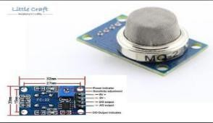
Gambar 2. 1 Sensor MQ-02 (Sarmidi dan Akhmad Fauzi, 2019)
Pada Gambar 2.1 sensor MQ-02 Sensor ini memiliki kemampuan untuk mendeteksi konsentrasi gas yang mudah terbakar di udara, serta asap, dan menghasilkan keluaran berupa tegangan analog. Rentang pengukuran konsentrasi gas mudah terbakar yang dapat dideteksi oleh sensor ini adalah 300 hingga 10.000 part per million (ppm). Sensor MQ-02 dapat beroperasi dalam rentang suhu yang luas, mulai dari 20℃ hingga 50℃. Hal ini memungkinkan penggunaan sensor ini di berbagai kondisi lingkungan.Dalam hal konsumsi daya, sensor MQ-02 mengkonsumsi arus kurang dari 150 miliamper saat diberi tegangan 5 volt (Sarmidi dan Akhmad Fauzi, 2019).

2.2.6 NodeMCU ESP8266
NodeMCU merupakan sebuah platform Internet of Things (IoT) yang menggunakan konsep sumber terbuka. Platform ini terdiri dari perangkat keras yang menggunakan System on Chip ESP8266 yang dikembangkan oleh Espressif. Selain perangkat keras, NodeMCU juga menggunakan firmware dan bahasa pemrograman scripting Lua. Secara default, NodeMCU mengacu pada firmware yang digunakan pada ESP8266, dan tidak melakukan peningkatan perangkat keras secara signifikan. Untuk menggunakan ESP8266, diperlukan beberapa strategi pengkabelan dan modul USB ke serial untuk mengunduh aplikasi ke dalam perangkat. Namun, NodeMCU telah mengemas ESP8266 ke dalam sebuah papan yang kompak dan dilengkapi dengan berbagai kemampuan. Papan ini terdiri dari mikrokontroler dan akses Wi-Fi yang langsung terintegrasi, serta chip USB ke serial untuk komunikasi.
Dengan menggunakan NodeMCU, pengembang IoT dapat dengan mudah memanfaatkan kemampuan ESP8266 dalam menghubungkan perangkat ke internet dan melakukan komunikasi nirkabel. NodeMCU menyederhanakan penggunaan ESP8266 dengan menyediakan platform yang kompak dan siap pakai. Pengembang dapat menggunakan bahasa pemrograman Lua untuk mengembangkan aplikasi IoT yang berjalan pada NodeMCU. NodeMCU telah menjadi pilihan populer dalam pengembangan prototipe dan proyek IoT yang membutuhkan konektivitas Wi-Fi dan kemampuan mikrokontroler yang terintegrasi. Platform ini memberikan fleksibilitas dan kemudahan penggunaan dalam mengembangkan solusi IoT yang efisien dan dapat diandalkan (Akhir dan Trianggoro, 2022). Sertifikasi komponen NodeMCU ditunjukkan pada Tabel 2.2 dan Gambar NodeMCU ditunjukkan pada Gambar 2.2.
Tabel 2. 2 Sertifikasi NodeMCU ESP8266 (Akhir dan Trianggoro, 2022)
No | Keterangan | Nilai
1 | Mikrokontroler | ESP8266
2 | Ukuran Board | 57 mm x 30 mm
3 | General Purpose Input-Output (GPIO) | 13 pin

Tabel 2.1 Sertifikasi Komponen NodeMCU ESP8266 (Lanjutan)
No | Keterangan | Nilai
4 | Kanan PWM | 10 kanal
5 | Tegangan Input | 3.3 V – 5 V
5 | 10 bit ADC pin | 1 pin
6 | Flash Memori | 4 Mb
7 | Clock Speed | 40/26/24 Mhz
8 | Wi-fi | IEEE 802.11b/g/n
9 | Frekuensi | 2.4 Ghz – 22.5 Ghz
10 | Usb Port | Micro USB
11 | Card reader | Tidak ada
12 | Usb to Serial Converter | CH340G
Sedangkan bentuk fisik dari NodeMCU ditunjukkan pada Gambar 2.2.
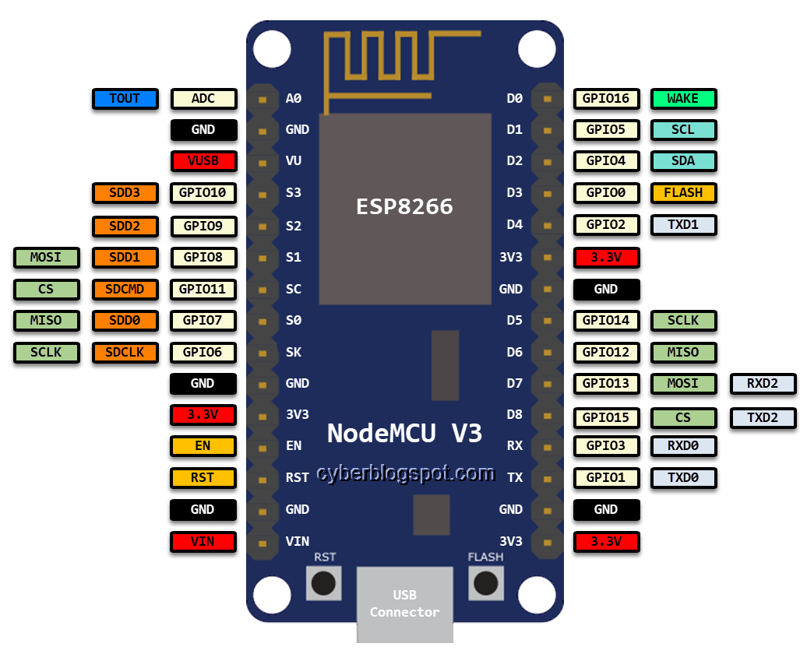
Gambar 2. 2 NodeMCU ESP8266 (Akhir dan Trianggoro, 2022)

2.2.7 Buzzer
Buzzer merupakan sebuah komponen elektronika yang berperan dalam mengubah getaran listrik menjadi getaran suara. Prinsip kerja buzzer pada dasarnya mirip dengan loudspeaker. Buzzer terdiri dari sebuah kumparan yang dipasang pada diafragma. Ketika arus mengalir melalui kumparan, kumparan tersebut menjadi elektromagnet yang dapat menarik atau mendorong diafragma. Gerakan kumparan pada diafragma menghasilkan getaran bolak-balik yang menyebabkan udara di sekitarnya bergetar. Getaran ini kemudian diubah menjadi gelombang suara yang dapat didengar. Suara yang dihasilkan oleh buzzer bergantung pada frekuensi dan amplitudo getaran diafragma. Buzzer umumnya digunakan dalam berbagai aplikasi, seperti perangkat peringatan, alarm, dan indikator audio. Buzzer dapat diaktifkan dengan memberikan sinyal listrik sesuai dengan kebutuhan, seperti sinyal ON/OFF. Dengan prinsip kerja ini, buzzer menjadi salah satu komponen penting dalam sistem komunikasi audio, alarm, dan penginderaan suara (Sarmidi dan Fauzi, 2019). Bentuk fisik Buzzer dapat dilihat pada Gambar 2.3.
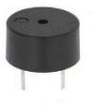
Gambar 2. 3 Buzzer (Sarmidi dan Akhmad Fauzi, 2019)
2.2.8 Light Emitting Diode
Light Emitting Diode (LED) merupakan salah satu komponen elektronika yang memiliki kemampuan untuk mengubah energi listrik menjadi energi cahaya. LED termasuk dalam keluarga dioda, yang artinya memiliki fungsi yang serupa dengan dioda dalam mengarahkan arus listrik hanya ke satu arah. LED terbuat dari bahan semikonduktor seperti Gallium Arsenide (GaAs) atau Gallium Phosphide (GaP), yang memungkinkan cahaya dipancarkan saat arus listrik mengalir melalui LED. Warna cahaya yang dipancarkan oleh LED bervariasi tergantung pada jenis bahan semikonduktor yang digunakan dalam pembuatannya. Beberapa warna LED yang umum di pasaran meliputi merah, hijau, kuning, biru, putih, dan masih banyak lagi. Selain itu, terdapat juga jenis LED khusus yang memancarkan sinar infrared (IR) yang tidak dapat terlihat oleh mata manusia. LED infrared digunakan dalam berbagai aplikasi, seperti pada remote control TV, kamera pengawas, sensor gerak, dan sebagainya. Dalam remote control TV, LED infrared digunakan untuk mengirimkan sinyal ke perangkat elektronik yang memiliki penerima infrared untuk mengontrol fungsi-fungsi yang diinginkan. LED telah menjadi salah satu komponen yang sangat populer dan sering digunakan dalam berbagai perangkat elektronik, pencahayaan, tampilan visual, dan banyak lagi. Keunggulan LED termasuk efisiensi energi yang tinggi, umur panjang, ukuran kecil, serta keberagaman warna dan jenis yang tersedia (Sarmidi dan Fauzi, 2019). Bentuk fisik LED (Light Emitting Diode) dapat dilihat pada Gambar 2.4.
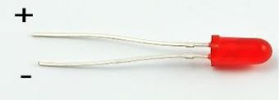
Gambar 2. 4 Light Emitting Diode (Sarmidi & Akhmad Fauzi, 2019)

2.2.9 Kabel Jumper
Kabel Jumper merupakan salah satu jenis kabel listrik yang memiliki fungsi krusial dalam dunia elektronika, khususnya dalam perakitan sirkuit di breadboard atau papan arduino. Kabel Jumper memungkinkan penghubung antar komponen secara sederhana dan fleksibel, tanpa perlu menggunakan solder, yang seringkali memerlukan keahlian dan waktu ekstra dalam proses penyambungan. Dengan bantuan kabel jumper, para penghobi elektronika, mahasiswa, dan bahkan profesional dapat lebih mudah menciptakan dan menguji sirkuit elektronik dengan cepat dan efisien. Komponen-komponen seperti resistor, LED, transistor, sensor, dan berbagai modul lainnya dapat dihubungkan secara instan melalui kabel jumper, menghilangkan kebutuhan untuk membungkus atau menyolder setiap koneksi secara manual.
Salah satu keunggulan utama kabel jumper yaitu kemampuannya untuk mengurangi kesalahan dan kerusakan yang mungkin terjadi akibat proses soldering tradisional. Soldering memerlukan presisi dan ketelitian tinggi, dan jika tidak dilakukan dengan benar, dapat menyebabkan kontak yang buruk, konsistensi yang rendah, atau bahkan kerusakan permanen pada komponen yang bernilai. Kabel jumper memiliki desain yang praktis dengan pin pada setiap ujungnya. Pin ini dapat langsung dimasukkan ke dalam lubang-lubang di breadboard atau header di papan arduino, memberikan koneksi yang stabil dan aman. Seiring dengan perkembangan teknologi, banyak kabel jumper yang saat ini juga dilengkapi dengan konektor berstandar seperti male-to-male, female-to-male, dan female-to-female, yang semakin memperluas fleksibilitas penggunaannya. Dalam dunia pendidikan, kabel jumper juga berperan penting dalam memfasilitasi pembelajaran di bidang elektronika dan pemrograman mikrokontroler.
Dengan menggunakan kabel jumper, para mahasiswa atau siswa dapat lebih mudah memahami prinsip kerja sirkuit elektronik, menguji berbagai konfigurasi, dan memperoleh pemahaman yang lebih mendalam tentang penggunaan komponen-komponen elektronik secara praktis. Tak hanya itu, kabel jumper juga menjadi andalan dalam proses prototipe dan pengembangan produk elektronik. Dalam tahap awal pembuatan prototipe, kabel jumper memungkinkan para desainer dan insinyur untuk menghubungkan komponen-komponen secara temporary sehingga dapat dengan mudah melakukan perubahan atau perbaikan jika diperlukan. Secara keseluruhan, kabel jumper merupakan inovasi yang berharga dalam industri elektronika dan pemrograman. Dengan sifatnya yang praktis, fleksibel, dan mudah digunakan, kabel jumper telah menjadi salah satu alat yang tak tergantikan bagi para penggemar dan praktisi di bidang teknologi, serta berperan penting dalam menghadirkan inovasi dan solusi dalam berbagai proyek elektronika (Tantowi dan Yusuf, 2020). Bentuk fisik kabel jumpuer dapat dilihat pada Gambar 2.5.
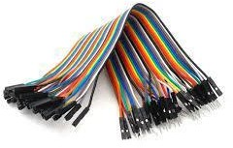
Gambar 2. 5 Kabel Jumper (Tantowi dan Yusuf, 2020)

2.2.10 Breadboard
Breadboard merupakan suatu perangkat yang menjadi andalan dalam dunia elektronika, yang dirancang khusus untuk memfasilitasi pembuatan prototype sirkuit elektronik tanpa harus menyolder komponen-komponen tersebut secara permanen. Dengan adanya breadboard, para hobi mahasiswa, dan para ahli elektronika dapat dengan mudah menguji dan merakit rangkaian elektronik secara sementara, tanpa memerlukan keterampilan khusus dalam proses penyambungan. Salah satu keuntungan utama dari penggunaan. Breadboard yaitu kemampuannya untuk memudahkan perakitan dan pengujian berbagai rangkaian elektronik dengan cepat dan efisien. Komponen-komponen seperti resistor, kapasitor, Integrated Circuit (IC), LED, dan berbagai komponen lainnya dapat dengan mudah dimasukkan ke dalam lubang-lubang yang terdapat di permukaan breadboard. Lubang-lubang tersebut terdiri dari banyak jalur konduktor logam yang terhubung secara internal, sehingga memungkinkan koneksi antar komponen tanpa harus melakukan solder.
Selain itu, breadboard juga memungkinkan untuk bongkar-pasang komponen dengan sangat mudah. Jika suatu rangkaian tidak berhasil atau membutuhkan modifikasi, pengguna dapat dengan cepat mengganti atau memindahkan komponen-komponen tanpa risiko merusaknya. Hal ini membuat breadboard menjadi alat yang sangat cocok untuk eksperimen dan iterasi desain dalam tahap pengembangan produk elektronik. Breadboard biasanya terbuat dari bahan plastik berkualitas tinggi, yang memberikan stabilitas dan ketahanan mekanis. Permukaan breadboard dilengkapi dengan banyak lubang yang tersusun dalam pola tertentu. Lubang-lubang ini dibagi menjadi beberapa bagian, yaitu jalur vertikal dan jalur horizontal. Setiap jalur vertikal biasanya terdiri dari beberapa lubang yang terhubung secara internal, sedangkan jalur horizontal terletak di sepanjang sisi-sisi breadboard. Pola lubang-lubang tersebut memungkinkan para pengguna untuk menyusun komponen-komponen dalam rangkaian yang terstruktur dengan baik. Kaki-kaki komponen elektronik dapat dimasukkan ke dalam lubang-lubang secara presisi dan ketika ditekan dengan cukup kuat, kaki-kaki tersebut terhubung dengan jalur konduktor yang ada di dalam breadboard.
Meskipun breadboard menawarkan kemudahan dan kepraktisan, perlu diingat bahwa breadboard tidak selalu cocok untuk semua jenis aplikasi. Pada frekuensi tinggi atau aplikasi yang membutuhkan koneksi yang sangat stabil, solder pada papan sirkuit khusus mungkin lebih diutamakan. Namun, sebagai alat pembelajaran, eksperimen, dan prototipe, breadboard tetap menjadi alat yang sangat berharga dalam dunia elektronika modern. Dengan berbagai keuntungannya yang mencakup kemudahan perakitan, fleksibilitas pengujian, dan potensi eksplorasi tanpa risiko merusak komponen, breadboard terus menjadi pilihan populer dan penting bagi para penggemar dan profesional di bidang elektronika. Dalam dunia teknologi yang terus berkembang pesat, breadboard tetap menjadi tonggak penting dalam menciptakan inovasi dan menghadirkan solusi elektronik yang kreatif dan efisien (Tantowi dan Yusuf, 2020). Bentuk fisik breadboard dapat dilihat pada Gambar 2.6.
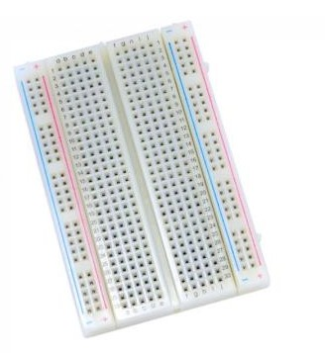
Gambar 2. 6 Breadboard(Tantowi dan Yusuf, 2020)

2.2.11 Xampp
Xampp merupakan salah satu server yang sangat terkenal dan sering digunakan dalam pengembangan web. Xampp menyediakan berbagai fitur lengkap dan mudah digunakan, terutama bagi para pemula dalam pemrograman Hypertext Prepocessor (PHP). Dalam penggunaannya, pengguna hanya perlu menjalankan modul Apache yang memungkinkan pemrosesan skrip PHP. Xampp merupakan aplikasi web server instan dan komprehensif yang menyediakan semua yang diperlukan untuk membuat situs web, termasuk Content Management System (CMS) seperti joomla. Dalam Xampp, pengguna dapat menguji dan menjalankan situs web mereka secara langsung di dalam aplikasi ini.
Xampp juga dapat dianggap sebagai paket installer AMP (Apache, MySQL, dan Hypertext Prepocessor (PHP) yang mudah diimplementasikan pada komputer yang belum memiliki server. Dengan menggunakan Xampp, pengguna dapat dengan cepat mengatur dan menjalankan server yang diperlukan untuk melihat situs web yang dikembangkan menggunakan bahasa pemrograman server seperti Hypertext Prepocessor (PHP) dan database server yang terintegrasi. Xampp memberikan kelebihan praktis dalam pengembangan web dengan menyediakan lingkungan server yang lengkap dan siap pakai. Pengguna dapat menginstal dan mengkonfigurasi Xampp dengan mudah, menghemat waktu dan usaha dalam pengaturan server secara manual. Dalam kesimpulannya, Xampp merupakan salah satu pilihan populer bagi para pengembang web untuk mengatur dan menjalankan server lokal dengan mudah. Dengan fitur-fitur lengkapnya, Xampp memberikan solusi yang cepat dan praktis dalam pengembangan dan pengujian situs web yang menggunakan bahasa pemrograman server dan database tertentu (Kadarsih dan Andrianto, 2022). Gambar software XAMPP ditunjukkan pada Gambar 2.7.
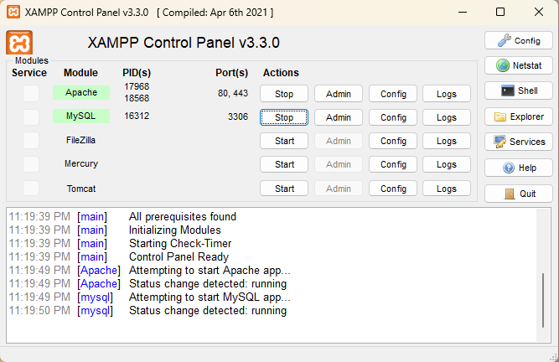
Gambar 2. 7 Software Xampp(Kadarsih dan Andrianto, 2022)

2.2.12 MySQL
MySQL merupakan salah satu jenis database yang sangat populer dan banyak digunakan dalam pengembangan aplikasi berbasis web yang dinamis. Sebagai sistem manajemen basis data relasional (RDBMS), MySQL menawarkan berbagai fitur dan keunggulan yang membuatnya diminati oleh banyak pengembang dan organisasi. Salah satu keunggulan MySQL adalah kemampuannya untuk terintegrasi dengan bahasa pemrograman Hypertext Prepocessor (PHP) yang banyak digunakan dalam pengembangan web. MySQL menyediakan antarmuka yang mudah digunakan untuk berinteraksi dengan database melalui query atau Bahasa Structured Query Language (SQL). Ini memudahkan pengembang dalam mengambil, menyimpan, dan memanipulasi data dalam database. MySQL juga menonjol sebagai salah satu RDBMS yang tersedia secara gratis di bawah lisensi General Public License (GPL). Pengguna bebas menggunakan MySQL tanpa harus membayar lisensi. Namun, ada batasan pada penggunaan perangkat lunak ini, terutama dalam hal redistribusi dan penggunaan komersial. Meskipun demikian, produk turunan MySQL dapat dikembangkan dan dijual secara komersial oleh perusahaan-perusahaan yang berkaitan. MySQL dikenal karena performanya yang tinggi dan kemudahan penggunaannya. Database ini dirancang untuk menangani beban kerja yang besar dan memiliki mekanisme penyimpanan dan indeks yang efisien. MySQL juga mendukung replikasi dan ketersediaan tinggi, memungkinkan replikasi data di beberapa server dan mengelola beban kerja yang tinggi secara terdistribusi. MySQL awalnya dikembangkan oleh MySQL AB, sebuah perusahaan yang berbasis di Swedia. Seiring dengan perkembangannya, MySQL diperoleh oleh Sun Microsystems pada tahun 2008 dan kemudian diakuisisi oleh Oracle Corporation pada tahun 2010. Meskipun demikian, MySQL tetap menjadi RDBMS yang populer dan banyak digunakan oleh pengembang dan organisasi di seluruh dunia. Keberhasilan MySQL dapat diatribusikan pada kombinasi fitur, kinerja yang baik, fleksibilitas, dan dukungan komunitas yang luas. Hal ini menjadikan MySQL sebagai salah satu pilihan utama dalam pengembangan aplikasi berbasis web yang membutuhkan basis data yang handal dan efisien (Kadarsih dan Andrianto, 2022). Berikut ini hal-hal yang menyebabkan MySQL menjadi popular:
- Berlisensi open source, sehingga dapat menggunakannya secara gratis.
- Merupakan program yang powerful dan menyediakan fitur yang lengkap.
- Mengunakan bentuk standar data SQL.
- Dapat bekerja dengan banyak sistem operasi dan dengan bahasa pemrograman seperti PHP, PERL, C, C++, JAVA, dan lain-lain.
- Bekerja dengan cepat dan baik, bahkan dengan data set yang banyak.
- Sangat mudah digunakan dengan Hypertext Prepocessor (PHP) untuk pengembangan aplikasi website.
- Mendukung banyak database, sampai 50 juta baris atau lebih dalam suatu table.
MySQL memiliki dukungan untuk berbagai tipe kolom (tipe data) yang sangat kompleks. termasuk tipe data signed/unsigned integer, float, double, char, varchar, text, blob, date, time, datetime, timestamp, year, set, serta enum. Selain itu, MySQL terus mengembangkan dan memperbarui tipe data tersebut melalui upaya para pengembangnya (Sahara, 2019).

2.2.13 ArduinoIDE
Integrated Development Environment (IDE) merupakan singkatan dari "Lingkungan Pengembangan Terpadu," yang secara sederhana adalah suatu platform yang digunakan untuk melakukan proses pengembangan perangkat lunak. Dalam konteks Arduino, Integrated Development Environme (IDE) berperan sebagai lingkungan yang menggabungkan berbagai alat dan fitur untuk memudahkan pemrograman dan pengembangan proyek dengan Arduino.
Pada Integrated Development Environme, pengguna dapat melakukan pemrograman untuk mengatur fungsi-fungsi yang ada dalam Arduino menggunakan bahasa pemrograman yang khas, yang mirip dengan bahasa C. Namun, bahasa pemrograman ini telah mengalami beberapa penyederhanaan agar lebih mudah dipahami oleh pemula yang baru belajar pemrograman. Sebelum Arduino dijual ke pasar, mikrokontroler Arduino telah di program dengan suatu program bernama "Bootloader". Bootloader berfungsi sebagai perantara antara Integrated Development Environme (compiler) dan mikrokontroler, sehingga memungkinkan pengunggahan program ke dalam Arduino dengan mudah melalui koneksi USB atau serial.
Arduino IDE sendiri dibangun menggunakan bahasa pemrograman JAVA. Selain itu, Integrated Development Environme ini juga menyediakan library C/C++, yang dikenal dengan sebutan "Wiring", untuk menyederhanakan operasi input dan output dalam penggunaan Arduino. Asal usul Arduino IDE berasal dari software bernama "Processing", yang kemudian diadaptasi dan disesuaikan untuk pemrograman dengan Arduino. Dengan menggunakan Arduino IDE, para pengembang dan pengguna dapat dengan mudah menciptakan dan mengembangkan berbagai proyek elektronik dengan Arduino, menjadikannya platform yang populer dan didukung oleh komunitas yang besar dalam dunia pemrograman dan elektronika (Sutono dan Anwar, 2020).

2.2.14 Visual Studio Code
Visual Studio Code merupakan sebuah aplikasi pengedit kode sumber yang telah dirancang serta dikembangkan oleh perusahaan teknologi ternama, Microsoft. Aplikasi ini dirancang untuk beroperasi pada berbagai sistem operasi, termasuk Windows, Linux, dan macOS, menjadikannya sangat fleksibel dan dapat diakses oleh berbagai kalangan pengguna.
Salah satu fitur utama yang menonjol dari Visual Studio Code merupakan kemampuannya dalam melakukan proses debugging, yang memungkinkan pengembang untuk dengan mudah melacak dan memperbaiki kesalahan dalam kode yang mereka tulis. Selain itu, aplikasi ini juga terintegrasi dengan sistem kontrol versi Git, bahkan dapat terhubung langsung dengan platform berbagi kode populer, GitHub. Hal ini memudahkan pengguna dalam mengelola proyek-proyek perangkat lunak mereka dan berkolaborasi dengan rekan-rekan pengembang.
Visual Studio Code juga dilengkapi dengan penyorotan sintaksis, yang secara visual membedakan berbagai elemen kode sehingga memudahkan pembacaan dan pemahaman struktur kode. Fitur penyelesaian kode cerdas juga sangat bermanfaat, membantu pengguna dengan saran-saran yang relevan saat mereka mengetik, yang pada akhirnya dapat meningkatkan produktivitas dalam proses penulisan kode (Agustini dan Kurniawan, 2019).

2.2.15 Website
Sebuah website, atau biasa disingkat sebagai web, dapat diartikan sebagai kumpulan halaman-halaman yang membentuk satu kesatuan, di mana setiap halaman tersebut berisi beragam informasi yang disajikan dalam bentuk data digital. Jenis informasi yang dapat ditemukan di dalam website meliputi teks, gambar, video, audio, dan animasi lainnya. Seluruh konten yang ada pada website ini dapat diakses dan dinikmati oleh pengguna melalui koneksi internet.
Website merupakan salah satu bentuk representasi virtual yang telah menjadi sarana penting dalam menghadirkan dan menyajikan informasi kepada masyarakat secara luas. Mereka berfungsi sebagai media komunikasi, tempat berbagi pengetahuan, dan wadah bagi berbagai bentuk ekspresi dan kreativitas. Dalam struktur dan tampilannya, website biasanya terdiri dari berbagai laman atau halaman-halaman yang terhubung satu sama lain melalui tautan atau hyperlink. Setiap laman memiliki isi atau konten yang unik, dan biasanya disusun dengan cara yang teratur dan terstruktur untuk mempermudah navigasi dan penggunaan oleh pengunjung.
Berbicara tentang isi, variasi informasi yang dapat disajikan dalam sebuah website sangatlah beragam. Mulai dari teks yang berisi artikel, berita, atau ulasan, hingga gambar-gambar yang memberikan ilustrasi visual, dan juga video atau audio yang memberikan pengalaman multimedia kepada pengguna. Bahkan, animasi dan elemen interaktif lainnya dapat digunakan untuk meningkatkan daya tarik dan keterlibatan pengunjung dalam berinteraksi dengan website (Rama, 2018).

2.2.16 Hyper Text Markup Laguage (HTML)
Hyper Text Language (HTML) merupakan sekumpulan kode program yang menjadi dasar dari representasi visual suatu halaman web. Di dalamnya, terdapat kumpulan informasi yang disimpan dalam tag-tag khusus, yang berfungsi untuk memformat informasi yang dimaksud. Berbagai perkembangan telah dilakukan pada kode HTML, yang menghasilkan teknologi-teknologi baru dalam dunia pemrograman web. Meskipun begitu, HTML tetap menjadi fondasi yang kuat bagi bahasa-bahasa web seperti PHP, ASP, JSP, dan lainnya. Bahkan, sebagian besar situs web yang ada di internet masih mengandalkan HTML sebagai teknologi utama. Penggunaan HTML bertujuan untuk membangun tampilan website dengan menerapkan metode semantik, sehingga memudahkan setiap pengembang dalam proses pengembangan dan pemeliharaan situs (Sovia, Rini dan Febio, 2011).

2.2.17 Hypertext Preprocessor (PHP)
PHP merupakan singkatan dari "Hypertext Preprocessor," merupakan bahasa pemrograman yang digunakan untuk menjalankan dan mengolah halaman web, terutama dalam lingkup internet. Salah satu definisi lain dari PHP yaitu sebagai bahasa pemrograman web serverside yang bersifat open source atau gratis, artinya pengembang dapat mengakses dan menggunakan bahasa ini tanpa biaya lisensi.
Bahasa pemrograman PHP memiliki peran penting dalam dunia pemrograman web karena dapat bekerja dengan HyperText Markup Language (HTML). HyperText Markup Language (HTML) yaitu bahasa markup yang digunakan untuk menyusun struktur dan konten halaman web. PHP memungkinkan penanaman skrip (script) atau kode pemrograman di dalam HTML, sehingga halaman web dapat menjadi lebih dinamis dan interaktif.
Kode PHP dijalankan pada sisi server, yaitu pada komputer yang menghosting (menyimpan) halaman web tersebut. Ketika pengguna mengakses halaman web, permintaan untuk menjalankan kode PHP dikirim ke server. Setelah kode PHP dieksekusi, halaman web yang dihasilkan akan disampaikan kembali ke pengguna melalui koneksi internet (Kadarsih dan Andrianto, 2022). dan merupakan bahasa script isi server yang dimasukkan ke dalam HTML (Sovia, Rini dan Febio, 2011). Berikut adalah contoh yang umum digunakan untuk menjelaskan penggunaan PHP sebagai script yang dimasukkan ke dalam dokumen HTML.
<html>
<head>
<title>Contoh</title>
</head>
<body> <?php echo “Tulisan ini dibuat dengan script PHP”; ?> </body>
< /html>

2.2.18 Cascading Style Sheet (CSS)
CSS merupakan singkatan dari Cascading Style Sheet, yang berfungsi sebagai dokumen web untuk mengatur elemen HTML dengan berbagai properti yang tersedia, sehingga halaman web dapat ditampilkan dengan berbagai gaya yang diinginkan. Beberapa orang memandang CSS bukan sebagai salah satu bahasa pemrograman karena strukturnya yang sederhana, yang terdiri dari kumpulan aturan yang mengatur gaya elemen HTML.
Cara kerja CSS mrupakan dengan memodifikasi tampilan HTML melalui pemilihan elemen HTML yang akan diatur, lalu memberikan properti yang sesuai untuk mencapai tampilan yang diinginkan. Dalam memberikan aturan pada elemen HTML, script CSS terdiri dari tiga bagian utama, yaitu selector untuk memilih elemen yang akan diberi aturan, properti yang merupakan aturan yang akan diterapkan, dan value sebagai nilai dari aturan yang diberikan. Dengan kombinasi ini, CSS dapat secara efektif mengubah tampilan dan tata letak halaman web dengan mudah (Permatasari dan Suhendi, 2020).

2.2.19 Metode Waterfall
Model waterfall juga dikenal sebagai model tradisional atau klasik, merupakan salah satu metode pengembangan yang paling umum digunakan. Metode ini dikenal sebagai model sekuensial linier atau alur hidup klasik. Model waterfall mengadopsi pendekatan sekuensial terurut dalam pengembangan perangkat lunak, dimulai dari tahap analisis, desain, pengkodean, pengujian, dan tahap pendukung (Susilo, 2018). Gambar skema metode waterfall ditunjukkan pada Gambar 2.8.
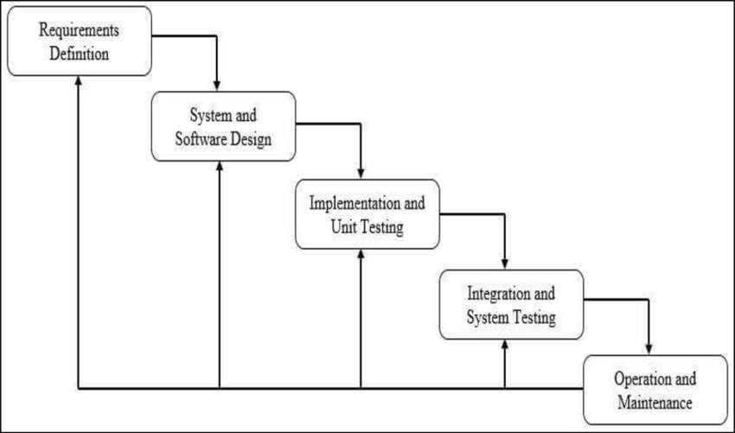
Gambar 2. 8 Skema Metode Waterfall
- Requirements analysis and definition
Layanan sistem, kendala, dan tujuan ditetapkan oleh hasil konsultasi dengan pengguna yang kemudian didefinisikan secara rinci dan berfungsi sebagai spesifikasi sitem.
- System and software design
Tahapan perancangan sistem mengalokasikan kebutuhan-kebutuhan sistem baik perangkat keras maupun perangkat lunak dengan membentuk arsitektur sistem secara keseluruhan. Perancangan perangkat lunak melibatkan identifikasi dan penggambaran abstraksi sistem dasar perangkat lunak dan hubungannya.
- Implementation and unit testing
Pada tahap ini, perancangan perangkat lunak direalisasikan sebagai serangkaian program atau unit program. Pengujian melibatkan verifikasi bahwa setiap unit memenuhi spesifikasinya.
- Integration and system testing
Unit-unit individu program atau program digabung dan diuji sebagai sebuah sistem lengkap untuk memastikan apakah sesuai dengan kebutuhan perangkat lunak atau tidak. Setelah pengujian, perangkat lunak dapat dikirimkan ke customer.
- Operation and maintenance
Biasanya (walaupun tidak selalu), tahapan ini merupakan tahapan yang paling panjang. Sistem dipasang dan digunakan secara nyata. Maintenance melibatkan pembetulan kesalahan yang tidak ditemukan pada tahapan-tahapan sebelumnya, meningkatkan implementasi dari unit sistem, dan meningkatkan layanan sistem sebagai kebutuhan baru.

2.2.20 Object-Oriented Analysis and Design (OOAD)
Object-Oriented Analysis and Design (OOAD) merupakan suatu pendekatan yang sangat penting dalam pengembangan perangkat lunak. Pendekatan ini melibatkan sejumlah tahapan esensial yang diperlukan untuk membangun sistem yang kompleks dan terstruktur dengan baik. Tahapan-tahapan tersebut memungkinkan komunikasi yang efektif antara individu-individu dalam tim pengembangan.
Tahapan pertama dalam Object-Oriented Analysis and Design merupakan analisis kebutuhan. Pada tahap ini, tim pengembangan perlu memahami secara mendalam apa yang diinginkan oleh pengguna dan stakeholder. Informasi ini akan membantu dalam menentukan objek-objek utama yang akan ada dalam sistem serta hubungan-hubungan antara objek-objek tersebut.
Setelah analisis kebutuhan dilakukan, langkah berikutnya adalah perancangan konsep. Di sini, berbagai skenario digambarkan secara naratif atau dengan menggunakan diagram untuk mengilustrasikan bagaimana objek-objek akan berinteraksi dalam menjalankan tugas-tugas tertentu. Tujuan dari tahap ini adalah untuk mengklarifikasi struktur umum sistem dan mengidentifikasi metode-metode yang akan diterapkan pada masing-masing objek.
Kemudian, perancangan rinci dilakukan. Pada tahap ini, kelas-kelas objek dan atribut-atributnya ditentukan dengan lebih detail. Metode-metode yang akan ada dalam masing-masing kelas juga dirinci, termasuk parameter-parameter yang diperlukan dan nilai kembalian yang diharapkan. Hal ini membantu dalam memastikan bahwa setiap objek memiliki tanggung jawab yang jelas dan terdefinisi dengan baik.
Setelah perancangan rinci selesai, implementasi dimulai. Pada tahap ini, kode program ditulis berdasarkan rancangan yang telah dibuat sebelumnya. Prinsip-prinsip Object-Oriented Analysis and Design seperti enkapsulasi, pewarisan, dan polimorfisme diterapkan secara konsisten dalam kode, sehingga objek-objek dapat berinteraksi secara efisien dan fleksibel (Saverus, 2019)

2.2.21 Use Case Diagram
Use case diagram merupakan suatu jenis diagram yang digunakan untuk memodelkan perilaku suatu sistem yang akan dirancang. Diagram ini menggambarkan interaksi antara satu atau lebih aktor yang akan menggunakan sistem tersebut (Hutabri dan Putri, 2019). Use case diagram menyediakan cara mendeskripsikan pandangan eksternal tehadap sistem dan interaksi-interaksinya dengan dunia luar. Pemodelan ini biasa dilakukan lewat proses berulang interaksi antara pengembang dan pemakai untuk memperoleh spesifikasi kebutuhan yang sama-sama disepakati Komponen yang sering digunakan dalam use case diagram dapat dilihat pada tabel 2.3.
Tabel 2. 3 Use Case Diagram
Komponen | Deskripsi
Aktor  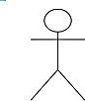 | Menunjukkan peran dari individu dalam menggunakan sistem, atau alat saat berkomunikasi dengan use case.
Use Case | hubungan dan komunikasi antara sistem dan pihakpihak yang berinteraksi dengannya (aktor).
Asosiasi | Deskripsi umum dari hubungan antara aktor dengan use case  sebagai perantara.

2.2.22 Flowchart
Flowchart merupakan penggambaran secara grafik alur dari langkah dan urutan prosedur suatu program berjalan. Flowchart mempengaruhi penyelesaian masalah yang penting dipelajari dan dievaluasi tahap lanjut. Flowchart dapat digunakan untuk menampilkan suatu kegiatan manual, kegiatan pemprosesan ataupun keduanya. Flowchart berupa rangkaian simbol-simbol yang digunakan untuk mengkontruksi (Budiman dkk., 2021).
Flowchart di bedakan menjadi 5 jenis flowchart, antara lain system flowchart, document flowchart, schematic flowchart, program flowchart, process flowchart (Budiman dkk., 2021). Penggunaan secara umum dari peneltian adalah process flowchart dan input/output yang dapat dilihat pada tabel 2.4.
Tabel 2. 4 Simbol Flowchart
Simbol | Nama | Keterangan
 | Terminal | Untuk menyatakan permulaan atau akhir suatu program
 | Proses | Sebuah fungsi proses yang dilaksanakan oleh komputer biasanya menghasilkan perubahan  terhadap data atau informasi
 | Decision/Logika | Untuk menunjukkan suatu kondisi tertentu dengan dua kemungkinan YA/TIDAK
 | Input/Output | Untuk menyatakan proses input atau output tanpa tergantung derngan jenis  peralatanya.

BAB III

METODE PENELITIAN

3.1 Bahan dan Alat Penelitian
Bahan penelitian ini menggunakan tabung gas LPG 3kg. Alat penelitian ini menggunakan hardware dan software. Untuk alat hardware berupa 1 sensor MQ-2 sebagai alat pendeteksi adanya kebocoran gas, ESP8266 sebagai perangkat tambahan mikrokontroler seperti Arduino agar dapat terhubung langsung dengan Wi-fi dan membuat koneksi TCP/IP, seperangkat komputer dengan spesifikasi AMD Ryzen 3 7320U with Radeon Graphics 2.40 GHz. Ram 16gb DDR5 64-bit dan sistem operasi windows 11 dan selanjutnya 1 kabel jumper sebagai koneksi male-to-male pada kedua ujung kabel. Untuk software menggunakan alat penelitian arduino uno sebagai code system, xampp sebagai server local, PHP digunakan sebagai Bahasa pemrograman, MySQL berguna sebagai database, dan selanjutnya bootstrap untuk mempermudah pembuatan website.

3.2 Prosedur Penelitian
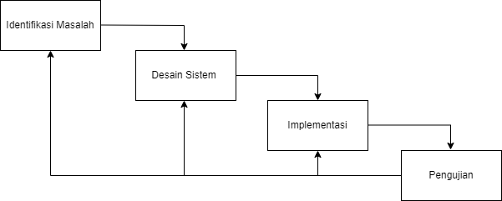
Gambar 3. 1 Prosedur Penelitian
Pada Gambar 3.1 Prosedur penelitian yang dilakukan menggunakan metode pengembangan waterfall. metode waterfall merupakan salah satu metode pengembangan perangkat lunak yang memiliki 5 (lima) tahapan pemodelannya. Lima tahapan tersebut meliputi definisi dan analisis kebutuhan (requirement analysis and definition), desain sistem (system design), implementasi dan pengujian sistem (implementation and testing), integrasi dan pengujian sistem (integration and system testing) dan pengoperasian dan pemeliharaan (operation and maintenance). Implementasi pengembangan model waterfall pada sistem monitoring dan deteksi kebocoran gas LPG seperti yang ditunjukan pada Gambar 3.1. Berdasarkan Gambar 3.1. maka tahapan penelitian sebagai berikut:
  - Identifikasi masalah merupakan sebuah proses untuk mencari dan mengenali suatu masalah yang terjadi dan menjadikan alasan dilakukan sebuah penelitian pada tahap ini meliputi analisa yang dilakukan terhadap permasalahan yang terjadi serta tujuan dan solusi terhadap masalah yang terjadi. Identifikasi ini meliputi observasi dan studi Pustaka.
- Desain sistem pada suatu tahap ini pembuatan alat dilakukan melalui tahapan pengadaan komponen, perakitan alat sensor dan membuat suatu pemrograman alat sesuai dengan skema perancangan alat yang telah dibuat. Desain ini menggunakan OOAD berupa usecase dan rancangan interface, serta basisdata.
- Pada tahapan implementasi dilakukan implementasi sensor menggunakan Bahasa C untuk menangkap data dan dimasukan ke basis data MySQL kemudian dari basis data MySQL akan ditampilkan kedalam sistem menggunakan PHP, CSS dan HTML yang di implementasikan sesuai dengan tahap desain sistem.
- Pengujian Memasukan teori yang yang telah diperoleh dari studi-studi lainya yaitu mulai proses perancangan alat, perakitan alat, dan pengujian hasil output dari alat NodeMCU yang digunakan penelitian untuk mengetahui sebuah hasil yang sesuai dengan yang di inginkan. Sebuah proses pengujian sistem bertujuan untuk mengetahui apakah alat NodeMCU dan sistem untuk monitoring dan deteksi kebocoran gas LPG berfungsi dan bekerja sesuai dengan rancangan serta menemukan kekurangan (error) terhadap alat dan system yang sudah dibuat.

3.3 Kerangka Sistem
Kerangka sistem digunakan untuk menggambarkan alur sistem yang akan dibuat. Kerangka sistem monitoring LPG ditunjukkan pada Gambar 3.2.

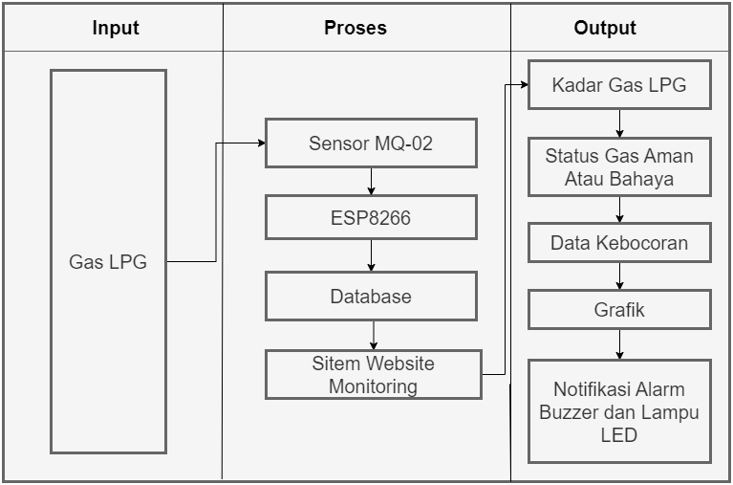
Gambar 3. 2 Kerangka Sistem
Pada Gambar 3.2. kerangka sistem deteksi dan monitoring kebocoran gas LPG adalah struktur dasar atau rancangan sistem yang digunakan untuk mendeteksi dan monitoring kebocoran gas LPG pada suatu area atau wilayah tertentu.
Tahapan dari pembuatan sistem dimulai dari input gas LPG Kemudian proses terdeteksi oleh sensor MQ-02 selanjutnya ESP8266 memproses suatu data yang akan dimasukan ke dalam database untuk menampilan data-data kedalam sistem website monitoring. Proeses sebuah output akan menampilkan kadar gas LPG, menampilkan status gas aman atau bahaya, data kebocoran menampilkan kepekatan gas dan status gas aman atau bahaya, sistem akan menampilkan grafik secara realtime dan dapat membantu pengguna untuk monitoring kadar gas LPG dari waktu ke waktu, notifikasi berupa alarm dan lampu LED Ketika kadar gas LPG melebihi batas aman atau ketika terdeteksi adanya kebocoran gas LPG. Notifikasi ini harus segera ditangani untuk mencegah bahaya yang mungkin terjadi.

BAB IV

HASIL PENELITIAN DAN PEMBAHASAN

4.1 Hasil Penelitian

4.1.1 Identifikasi Masalah
- Observasi
Tahap identifikasi masalah dilakukan dengan 2 tahapan yaitu tahap obsevarsi dan studi literatur pada tahap observasi diperoleh informasi bahwa 75% kebocoran gas LPG disebabkan oleh kelalaian manusia, 20% disebabkan oleh faktor lain seperti regulator/selang yang sudah lama dan 5% kesalahan dari pabrik. Selain itu belum adanya alat pemadam kebakaran setiap rumah. Pada tahap studi literatur dilakukan untuk menunjang kebenaran data penelitian. Dari studi literatur diproleh beberapa informasi diantaranya model sistem monitoring ESP8266 dan sensor MQ-02 serta aturan batas kebocoran gas.
- Penelitian Kepustakaan
Tahap penelitian kepustakaan merupakan langkah awal yang sangat penting dalam proses penelitian. Pada tahap ini, peneliti melakukan pencarian dan analisis terhadap jurnal-jurnal, artikel, dan sumber-sumber lain yang relevan dengan topik penelitian yang akan dilakukan. Tujuan dari mencari jurnal-jurnal ini adalah untuk mendukung dan memperkuat hasil penelitian yang akan dihasilkan, serta memfasilitasi perancangan dan pembuatan alat dan sistem yang akan digunakan dalam penelitian tersebut.
Dalam konteks penelitian kepustakaan, peneliti akan menemukan berbagai teori dan informasi yang berkaitan dengan sistem monitoring, serta perangkat keras yang akan digunakan, seperti sensor MQ-02 dan ModulMCU ESP8266. Informasi tentang berbagai metode, teknologi, dan konsep terkait juga dapat ditemukan dalam jurnal-jurnal dan literatur ilmiah yang relevan.
Salah satu manfaat utama dari penelitian kepustakaan adalah mengidentifikasi teori-teori yang telah dikembangkan sebelumnya dalam bidang yang sama atau terkait. Dengan memahami teori-teori ini, peneliti dapat memperoleh wawasan yang lebih dalam tentang topik penelitian dan memperkuat dasar teoritis untuk pendekatan yang akan digunakan.
Pada bagian Tinjauan Pustaka dan Dasar Teori dalam penelitian, peneliti akan menyajikan temuan-temuan dari penelitian kepustakaan yang telah dilakukan. Hal ini akan mencakup informasi tentang sistem monitoring dan deteksi kebocoran gas LPG berbasis IoT, serta karakteristik dan spesifikasi dari sensor MQ-02 dan NodeMCU ESP8266 yang akan digunakan dalam penelitian.
Penelitian kepustakaan juga dapat memberikan panduan yang berharga dalam merancang dan melaksanakan penelitian. Dengan memahami karya-karya terdahulu yang telah dilakukan oleh peneliti lain, peneliti dapat menghindari kesalahan yang telah dilakukan sebelumnya, memperkuat metodologi penelitian, dan mengoptimalkan langkah-langkah yang akan diambil dalam proses penelitian.
Secara keseluruhan, tahap penelitian kepustakaan adalah langkah krusial dalam penyusunan penelitian yang valid dan berkualitas. Dengan menggali dan menganalisis literatur ilmiah yang relevan, peneliti dapat memperkaya penelitiannya dengan informasi yang berharga, memperkuat dasar teoritis, dan meningkatkan kualitas keseluruhan penelitian yang akan dilakukan.

4.1.2 Perancangan Sistem
- Skema Rangkaian
Skema rangkaian sensor MQ-02 yang terhubung dengan NodeMCU ESP8266 yang kemudian bertukar informasi menggunakan koneksi Wi-Fi yang diteruskan dan diproses didalam database selanjutnya akan ditampilkan disebuah website monitoring. Seluruh data-data kondisi kepkekatan gas LPG, gas aman atau bocor akan mengirimkan ke website sitem monitoring. Skema rangkaian sistem dapat dilihat pada Gambar 4.1

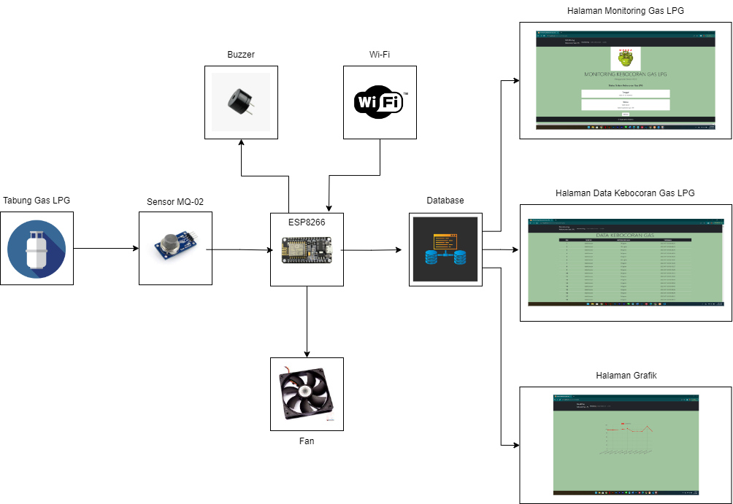
Gambar 4. 1 Skema Rangkaian
- Blok Diagram
Perancangan blok diagram merupakan suatu pernyataan gambar yang diringkas, dari gabungan sebab akibat antara masukkan dan keluaran dari suatu sistem. Perancangan blok diagram untuk alat yang dibuat ditampilkan pada Gambar 4.2.
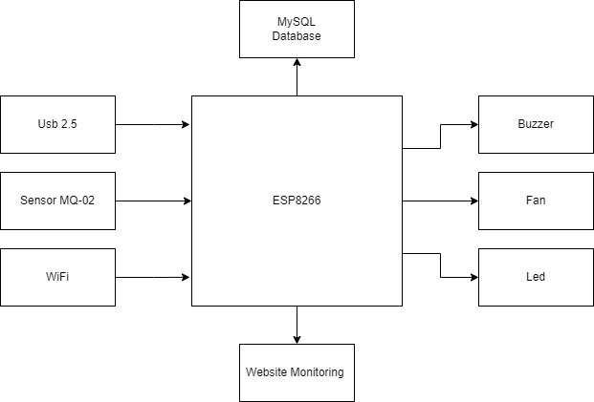
Gambar 4. 2 Blok Diagram
Berikut penjelasan perbagian blok yang lebih spesifik berdasarkan Gambar 4.2
- Daya sebagai penyuplai arus listrik untuk semua perangkat yang digunakan.
- NodeMCU ESP8266 sebagai pengontrol dan pengolah data dari perangkat input dan output, sensor serta Sebagian mengirim data ke database dan website monitoring.
- Sensor MQ-02 sebagai pendeteksi kadar gas LPG.
- MySQL sebagai penyimpanan database.
- Buzzer sebagai alarm terjadinya kebocoran gas LPG.
- LED sebagai indikator alat dari sistem tersebut apakah kondisi gas aman atau dalam bahaya (mengalami kebocoran gas).
- Website monitoring sebagai tampilan untuk monitoring dari sistem alat tersebut.
- Flowchart sistem
Flowchart sistem pada proses pengambilan data dan pemrosesan sampai mendapatkan output. Pertama, program akan melakukan koneksi ke Access Point (AP) apabila ditemukan AP sistem akan langsung melakukan pengumpulan data oleh sensor. Data yang dibaca oleh sensor kemudian akan diproses oleh NodeMCU ESP8266 untuk dikirimkan ke database MySQL. NodeMCU ESP8266 sebagai pengirim data input dari sensor diolah pada MySQL dan juga bertanggung jawab untuk menampilkan sistem dari protokol yang dibuat dari program. Kemudian data yang dibaca oleh sensor akan ditampilkan dalam bentuk User Interface pada website. Flowchat sistem dapat dilihat pada Gambar 4.3.
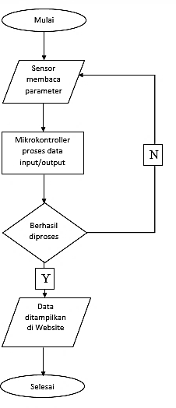
Gambar 4. 3 Flowchart Sistem
- Flowchart Rulebase
sensor MQ-02 akan melakukan inisialisasi pembacaan dari kondisi gas LPG. Kemudian, tugas dari ESP8266 adalah memproses data dan mengolahnya dengan metode rule base di dalam database. Pengolahan data di dalam database yaitu, jika kadar yang didapatkan oleh sensor berada pada kisaran 0-800 ppm, maka tampilan nilai pada website akan menunjukkan notifikasi “Tidak Ada Gas”. Kemudian, jika kadar yang didapatkan oleh sensor berada pada kisaran di atas 800 ppm, maka tampilan pada website akan menunjukkan notifikasi “Gas Bocor”. Lalu, data yang telah dikelola akan di kirimkan kembali ke ESP8266 untuk ditampilkan ke dalam website sebagai hasil dari pemprosesan data yang ada di dalam database yang berisi metode rule based. Flowchart rule based dapat dilihat pada Gambar 4.4.
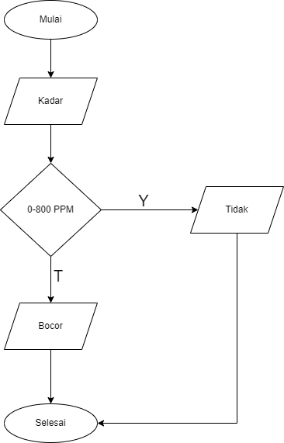
Gambar 4. 4 Flowchart Rulebase

- Use Case Diagram
Berikut merupakan use case diagram untuk sistem web pemantauan kebocoran gas LPG untuk mengurangi terjadiannya kebakaran yang disebabkan oleh penggunaan gas LPG.
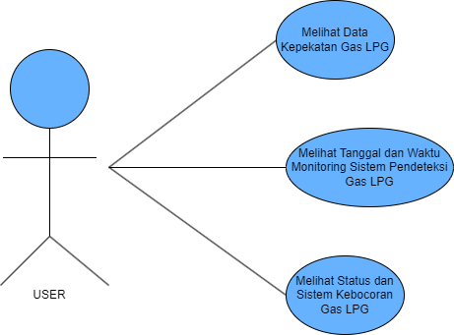
Gambar 4. 5 Use Case Diagram Pemantauan kebocoran gas LPG
Identifikasi aktor terdapat aktor yang berhubungan dengan sistem website monitoring pendeteksi gas LPG. Aktor pada sistem ini merupakan User. Identifikasi aktor dari Sistem website monitoring pendeteksi gas LPG ditunjukan pada tabel 4.1.
Tabel 4. 1 Identidikasi aktor sistem website monitoring pendeteksi gas LPG
No | Aktor | Deskripsi
1 | User | User ini mempunyai hak akses pada sistem untuk melihat kepekatan gas LPG, melihat status kebocoran gas LPG, melihat tanggal, waktu monitoring kebocoran gas LPG, dan dapat mencetak data kebocoran gas LPG
Identifikasi Use Case Diagram yang bekerja dalam sebuah website maupun aplikasi. Use Cas Diagram yang ada dalam sistem website monitoring pendeteksi kebocoran gas LPG ditunjukkan pada tabel 2.2.
Tabel 4. 2 Identifiikasi Use Case Diagram sistem website monitoring pendeteksi gas LPG
No | Use case | Deskripsi
1 | Melihat kepekatan gas LPG | Fungsionalitas untuk melihat kadar kepekatan gas yang didapatkan oleh data sensor MQ-2.
2 | Melihat tanggal dan waktu monitoring alat pendeteksi gas LPG | Fungsionalitas melihat tanggal dan waktu monitoring kebocoran gas LPG.
3 | Melihat informasi tentang website monitoring gas LPG | Fungsionalitas untuk menampilkan beberapa informasi tentang website pendeteksi kebocoran gas LPG.

- Rancangan Database
Rancangan database untuk menyimpan data kebocoran gas LPG yang meliputi id, data kepekatan gas LPG, tanggal dan status yang akan ditampilkan pada halaman data kebocoran gas pada website.
Tabel 4. 3 Rancangan Database
Nama Field | Type | Panjang | Keterangan
Id | Int | 5 | Primary Key, Auto Increment
Kepekatan_gas | Int | 15 | -
Tanggal | Varchar | 20 | -
- Rancangan User Interface
- Halaman Monitoring
Rancangan tampilan User Interface secara sederhana terdiri dari 3 tampilan. Pertama tampilan utama monitoring dengan menggunakan tampilan gambar berisi logo, monitoring kebocoran gas LPG menggunakan sensor MQ-02, status sistem kebocoran gas LPG, tanggal dan jam menunjukkan waktu ketika sensor melakukan pembacaan, status menunjukan informasi gas aman atau bocor dan menunjukan kepekatan gas, refresh sebagai salinan baru sumber data atau perubahan sebuah data. Tampilan monitoring dapat dilihat pada Gambar 4.6.
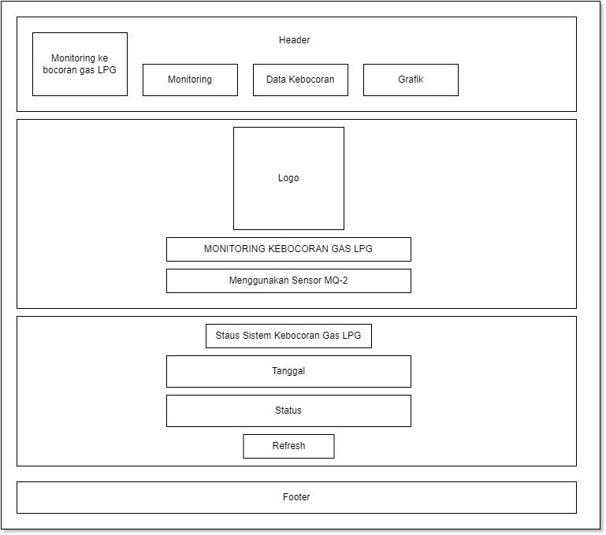
Gambar 4. 6 User Interface Monitoring

- Halaman Data Kebocoran
Tampilan tabel data kebocoran berisikan judul data kebocoran gas. Tampilan data kebocoran gas menampilkan tabel status gas dari waktu ke waktu secara rinci. Tampilan data kebocoran gas dapat dilihat pada Gambar 4.7.
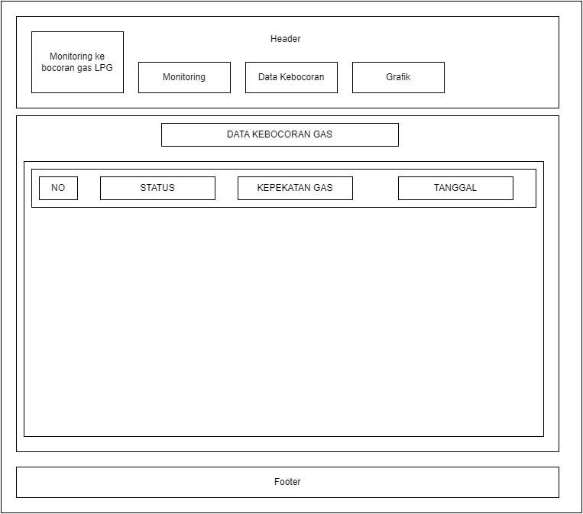
Gambar 4. 7 User Interface Data Kebocoran
- Halaman Grafik Kadar Gas LPG
Tampilan grafik yang berisikan judul grafik. Tampilan grafik menghasilkan sebuah grafik yang dapat membaca nilai sensor dan tanggal beserta jam secara realtime. Tampilan grafik dapat dilihat pada Gambar 4.8.
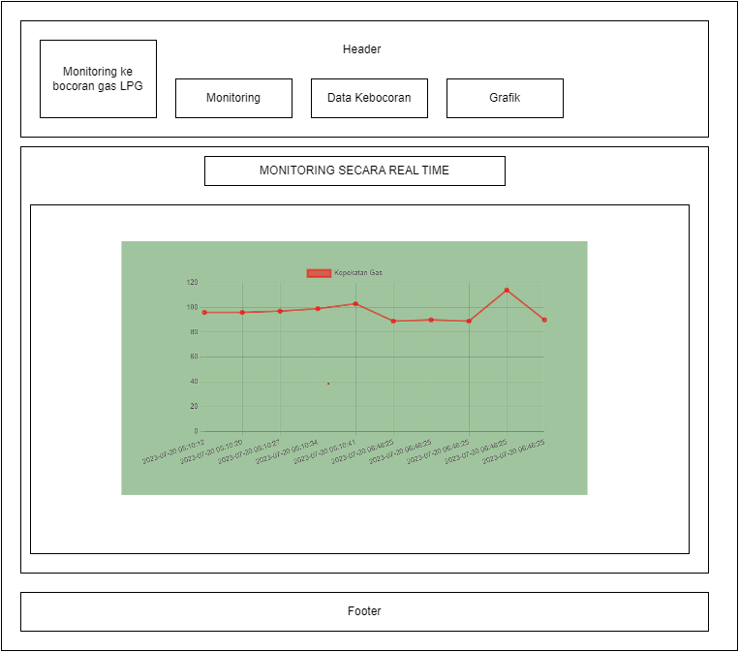
Gambar 4. 8 User Interfase Grafik

4.1.3 Implementasi Alat dan Sistem
- Implementasi alat
Tahapan ini merupakan implementasi dari tahap perancangan alat dan sistem yang telah dibuat sebelumnya. Pembuatan skema rangkaian, pembuatan tampilan user interface meliputi tampilan monitoring, data kebocoran, dan grafik. Rangkaian 1 sensor MQ-02 dan 1 ModulMCU ESP8266 dirangkai menggunakan breadboard saling terkoneksi menggunakan kabel jumper. Rangkaian dapat dilihat pada Gambar 4.9.
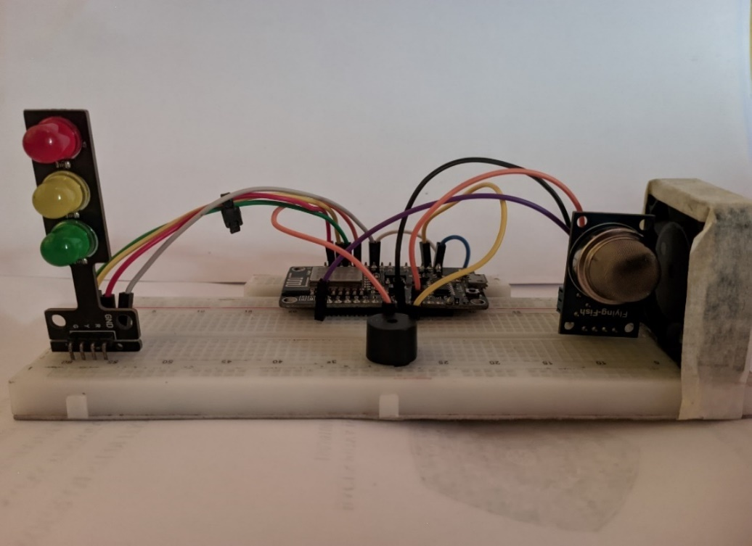
Gambar 4. 9 Rangkaian Sensor MQ-02 dan ESP8266
- Implementasi Sistem
Website monitoring yang dirancang menampilkan beberapa menu tampilan meliputi monitoring sebagai tampilan utama, tampilan data kebocoran, dan tampilan grafik secara real time. Tampilan login dapat dilihat pada Gambar 4.10.
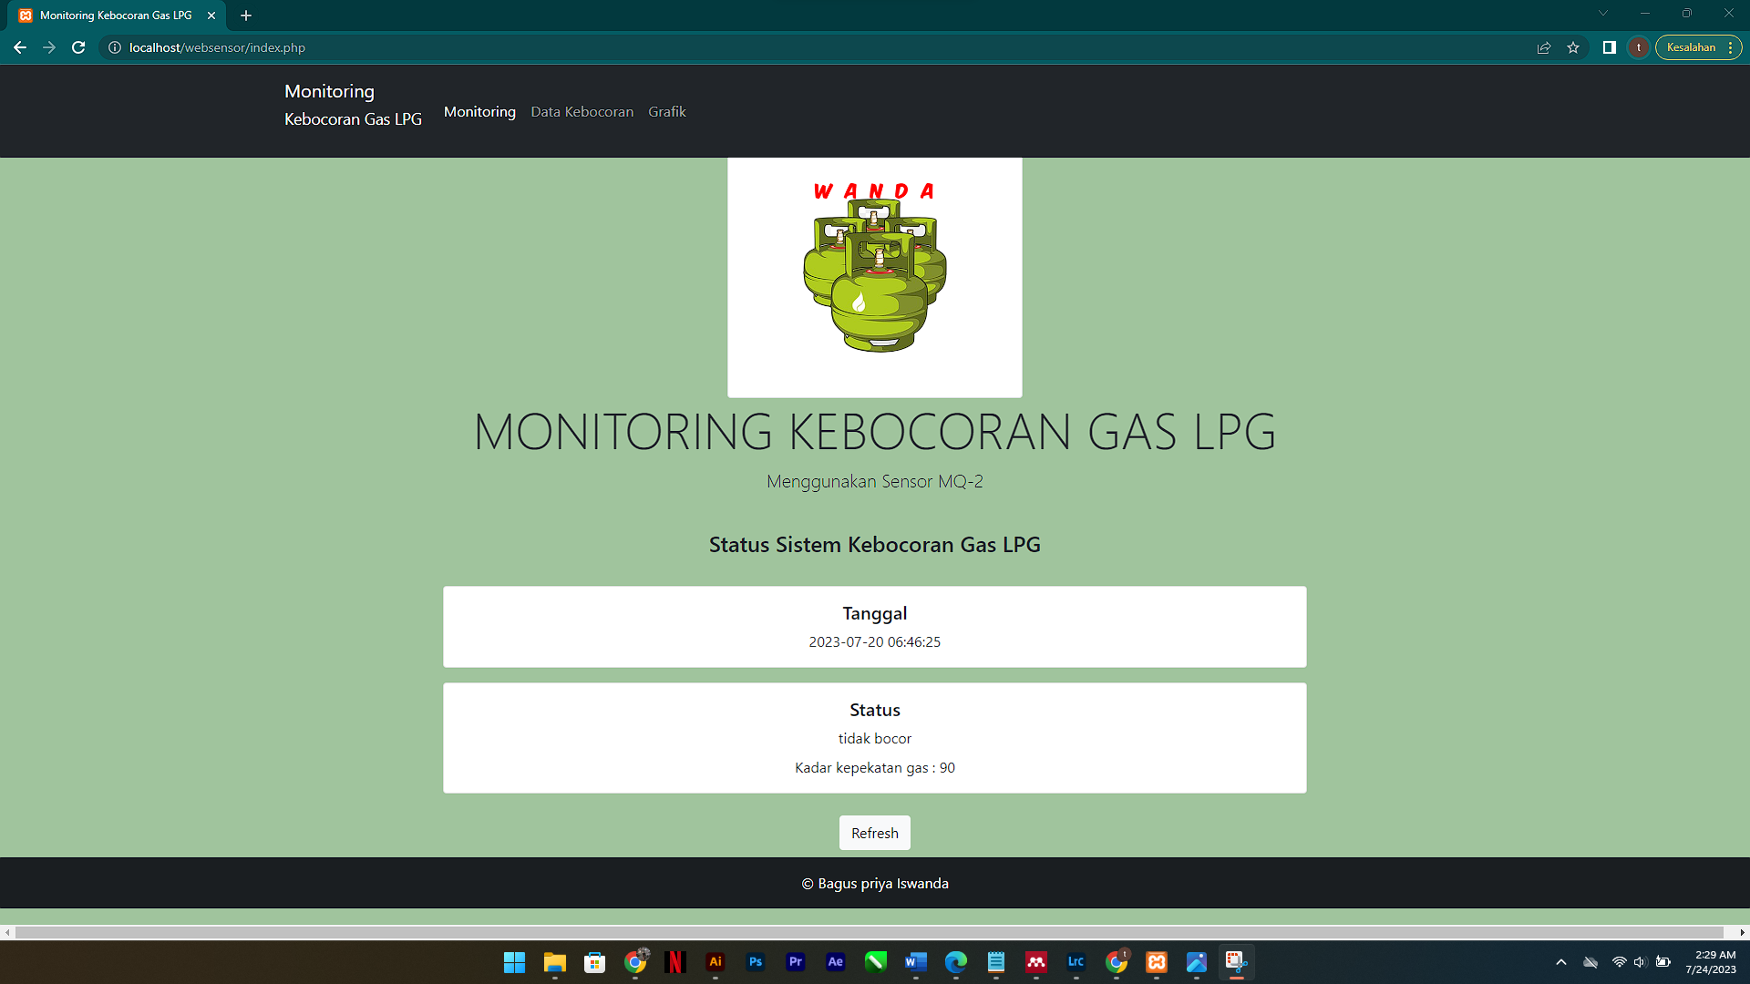
Gambar 4. 10 Tampilan Monitoring
Tampilan tabel monitoring merupakan tampilan pendukung untuk menampilkan hasil sistem lebih detail dalam hasil secara keseluruhan. Tabel monitoring menggunakan 4 tabel yang terdiri dari tabel nomor, status, kepekatan gas dan waktu yang menunjukkan hasil yang telah diproses sistem dalam kurun waktu tertentu. Tampilan tabel monitoring dapat dilihat pada Gambar 4.11.
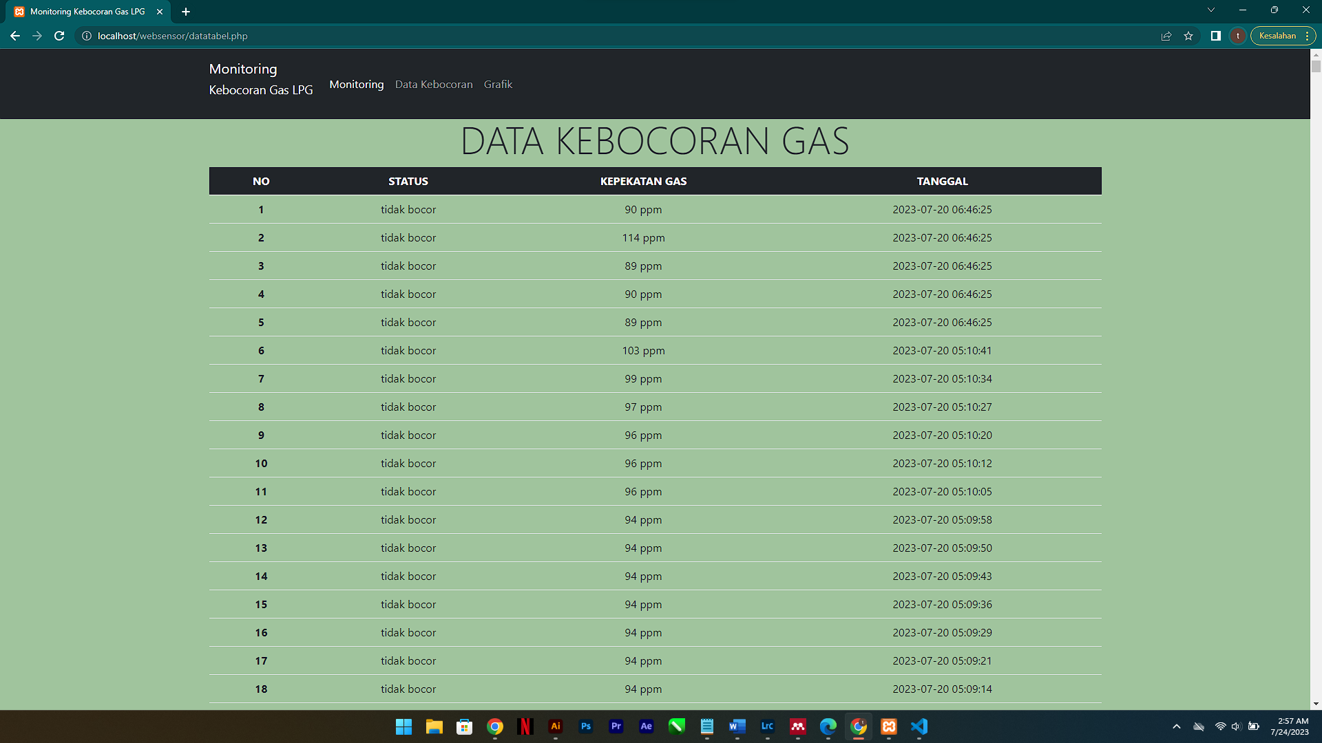
Gambar 4. 11 Tampilan Data Kebocoran
Tampilan grafik yang dirancang menampilkan grafik kepekatan gas dan tanggal secara real time. Tampilan tabel monitoring dapat dilihat pada Gambar 4.12
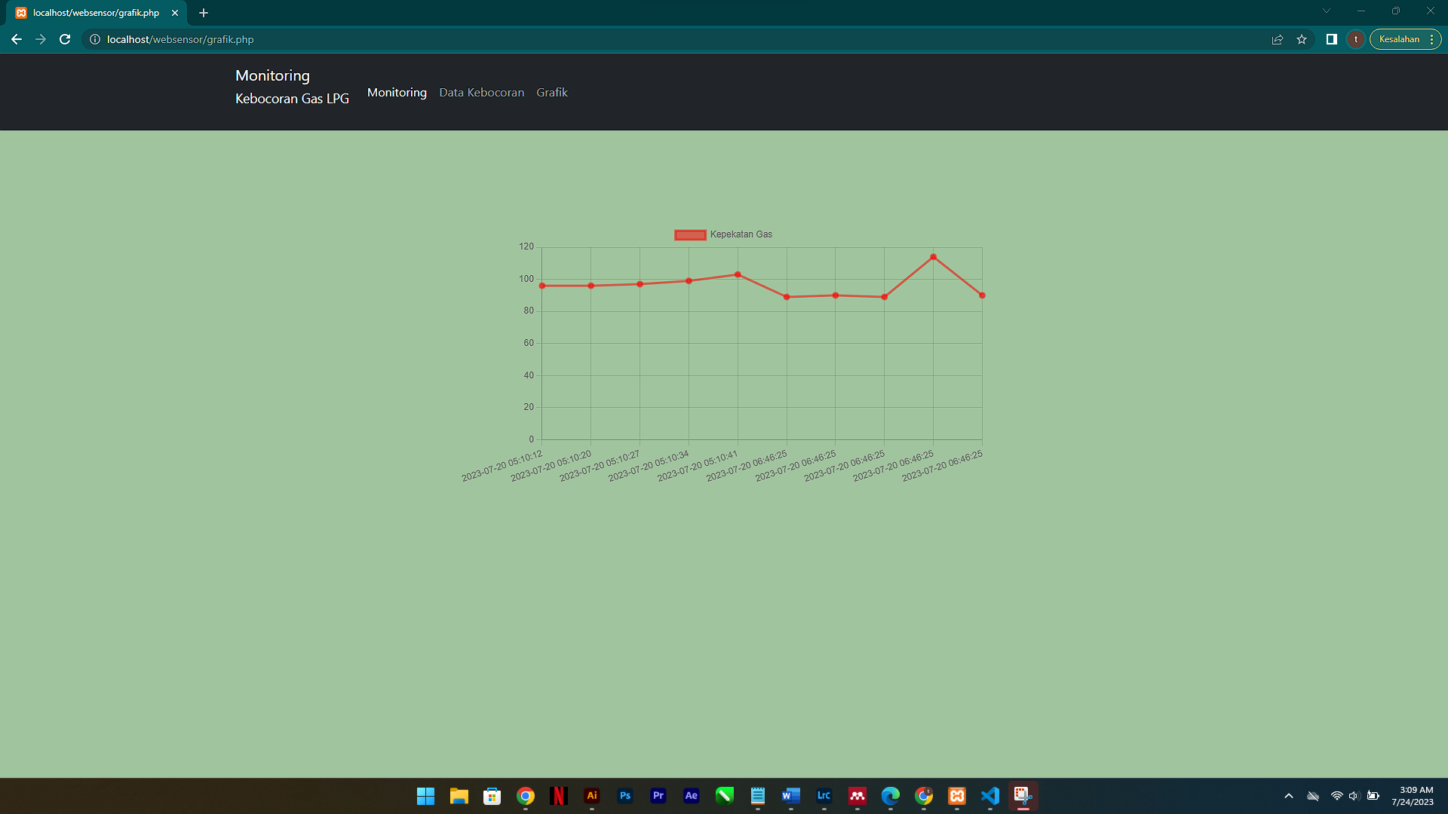
Gambar 4. 12 Tampilan Grafik
4.1.4 Pengujian
Pengujian alat dan sitem otomatis pendeteksi kebocoran gas LPG untuk mengurangi terjadinya kebakaran ini dilakukan dengan cara pendeteksian terhadap kadar kepekatan gas LPG untuk lebih jelasnya hasil dari pengujian ditunjukkan pada tabel 4.4.
Tabel 4. 4 Pengujian Sistem
No | Pengujian | Yang diharapkan | Hasil
1 | Modul Nodemcu ESP8266 | Mengkoneksikan ke database | Berhasil terkoneksi kedalam website
2 | Sensor gas MQ-2 | Sensor mendeteksi kadar gas LPG | Sensor MQ-2 mendeteksi kebocoran gas LPG jika kepekatan gas diatas 800 ppm
3 | Buzzer | Membunyikan suara tanda peringatan/ alarm | Buzzer akan berbunyi ketika kepekatan gas diatas 800 ppm, sehingga dapat memberitahu tanda peringatan pada alat tersebut.
Tabel 4.4 Pengujian Sistem (Lanjutan)
No | Pengujian | Yang diharapkan | Hasil
4 | LED | Memberikan tanda alat pada alat saat alat mendeteksi kepekatan gas | LED berwarna hijau ketika kepekatan gas berada di bawah 800 ppm, dan jika diatas  800 ppm akan berwarna merah.
6 | Fan | Memasukan dan membersihkan gas LPG | Berhasil.
7 | Menu monitoring | Memberikan tampilan memonitoring kebocoran gas LPG | Menampilkan status kadar gas dan menampilkan status kebocoran gas
8 | Data kebocoran gas LPG | Memberikan suatu data kebocoran gas LPG | Menampilkan status dan kepekatan gas berupa data kebocoran gas LPG

4.2 Analisa Data Hasil Pengujian
Tahapan ini sistem telah dirangkai secara keseluruhan dan diaplikasikan pada ruangan yang akan dibuat penelitian yang dapat dilihat pada Gambar 4.13.
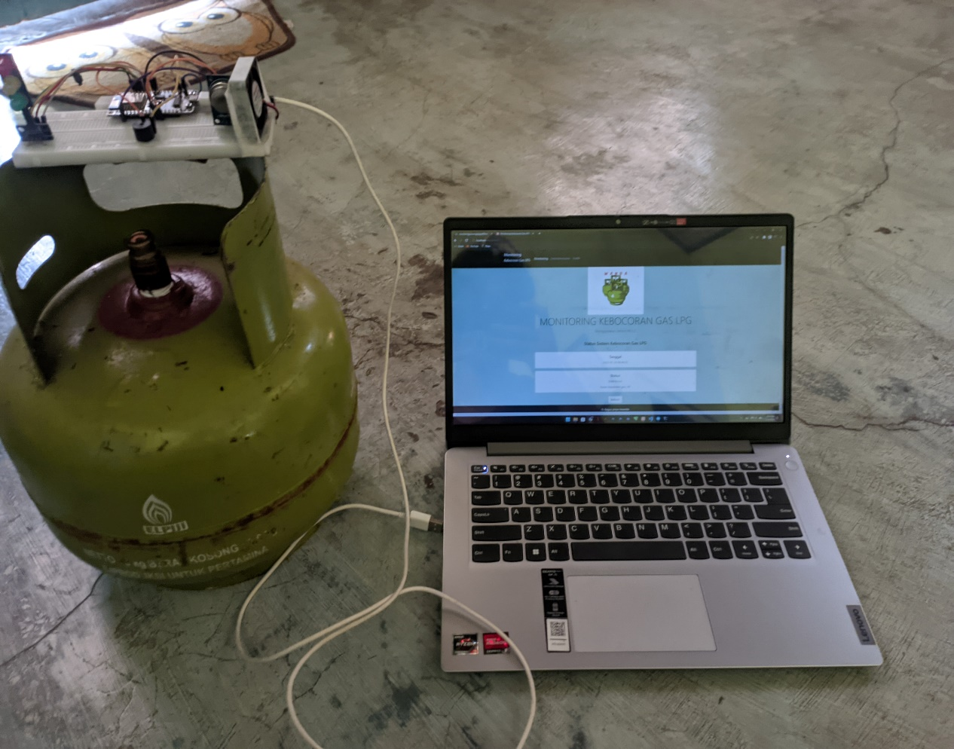
Gambar 4. 13 Pengaplikasikan Sistem
Proses pemantauan situs mulai membaca Semua informasi yang dikirim oleh detektor kebocoran gas LPG Jika dilakukan dengan cara ini, datanya akan sama dengan data sensor MQ-2 dapat mengirimkan nilai konsentrasi LPG melalui mikrokontroler NodeMCU 8266 sudah terkoneksi dengan internet mikrokontroler dapat menampilkan tanggal dan status bahaya Detektor LPG dan sistem perangkat mengirimkan informasi ke situs web sistem pemantauan setelah melihat Laman pelacakan situs web dibuat untuk memungkinkan sedemikian rupa agar dapat tersambung kepada alat sistem mnitoring tersebut. Data hasil sistem sensor MQ-02 dapat dilihat pada Tabel 4.5.

Tabel 4. 5 Hasil Pengujian
No | Gas (PPM) |  |  | Status  (Aman atau Bocor) | Buzzer |  | Led Hijau |  | Led  Merah |  | Tanggal
1 | 100 |  |  | AMAN | OFF |  | ON |  | OFF |  | 2023-07-01 12:00:00
2 | 110 |  |  | AMAN | OFF |  | ON |  | OFF |  | 2023-07-01 11:50:23
3 | 800 |  |  | BOCOR | ON |  | OFF |  | ON |  | 2023-07-01 10:58:00
4 | 100 |  |  | AMAN | OFF |  | ON |  | OFF |  | 2023-07-01 12:00:00
5 | 110 |  |  | AMAN | OFF |  | ON |  | OFF |  | 2023-07-01 11:50:23
6 | 165 |  |  | AMAN | OFF |  | ON |  | OFF |  | 2023-07-01 10:58:00
7 | 187 |  |  | AMAN | OFF |  | ON |  | OFF |  | 2023-07-01 12:00:00
8 | 187 |  |  | AMAN | OFF |  | ON |  | OFF |  | 2023-07-01 12:02:24
9 | 173 |  |  | AMAN | ON |  | OFF |  | ON |  | 2023-07-01 12:03:00
10 | 187 |  |  | AMAN | OFF |  | ON |  | ON |  | 2023-07-01 12:05:43
11 | 800 |  |  | BOCOR | ON |  | OFF |  | ON |  | 2023-07-01 12:50:23
12 | 196 |  |  | AMAN | OFF |  | ON |  | OFF |  | 2023-07-01 12:52:00
13 |  | 196 | AMAN |  | OFF | ON |  | OFF |  | 2023-07-01 12:56:00
14 |  | 193 | AMAN |  | OFF | ON |  | OFF |  | 2023-07-01 12:57:23
15 |  | 190 | AMAN |  | OFF | ON |  | OFF |  | 2023-07-01 12:58:00
16 |  | 145 | AMAN |  | OFF | ON |  | OFF |  | 2023-07-01 13:00:00
17 |  | 148 | AMAN |  | OFF | ON |  | OFF |  | 2023-07-01 13:02:23
18 |  | 100 | AMAN |  | OFF | ON |  | OFF |  | 2023-07-01 13:05:00

Tabel 4.5 Hasil Pengujian (Lanjutan)
No | Gas (PPM) | Status  (Aman atau Bocor) | Buzzer | Led Hijau | Led  Merah | Tanggal
19 | 110 | AMAN | OFF | ON | OFF | 2023-07-01 13:07:23
20 | 165 | AMAN | OFF | ON | OFF | 2023-07-01 13:10:00
21 | 819 | BOCOR | ON | OFF | ON | 2023-07-01 13:15:00
22 | 868 | BOCOR | ON | OFF | ON | 2023-07-01 13:20:23
23 | 199 | AMAN | OFF | ON | OFF | 2023-07-01 13:22:00
24 | 193 | AMAN | OFF | ON | OFF | 2023-07-01 13:28:00
25 | 190 | AMAN | OFF | ON | OFF | 2023-07-01 13:30:23
26 | 192 | AMAN | OFF | ON | OFF | 2023-07-01 13:35:00
27 | 183 | AMAN | OFF | ON | OFF | 2023-07-01 13:40:00
28 | 190 | AMAN | OFF | ON | OFF | 2023-07-01 13:30:23
29 | 192 | AMAN | OFF | ON | OFF | 2023-07-01 13:35:00
30 | 183 | AMAN | OFF | ON | OFF | 2023-07-01 13:40:00
31 | 190 | AMAN | OFF | ON | OFF | 2023-07-01 13:30:23
32 | 192 | AMAN | OFF | ON | OFF | 2023-07-01 13:35:00
33 | 183 | AMAN | OFF | ON | OFF | 2023-07-01 13:40:00

Hasil pengukuran jarak sensor mengambil data, berikut data tabel yang dihasilkan ditunjukan pada tabel 4.6.
Tabel 4. 6 Pengambilan Data menggunakan Jarak
No | Jarak (cm) | PPM
1 | 1 | 500 PPM
2 | 2 | 499 PPM
3 | 3 | 495 PPM
4 | 4 | 493 PPM
5 | 5 | 494 PPM
6 | 6 | 491 PPM
7 | 7 | 490 PPM
8 | 8 | 488 PPM
9 | 9 | 480 PPM
10 | 10 | 485 PPM
11 | 11 | 300 PPM
12 | 12 | 379 PPM
13 | 13 | 365 PPM
14 | 14 | 200 PPM
15 | 15 | 197 PPM
16 | 16 | 167 PPM
17 | 17 | 147 PPM

Berdasarkan Tabel 4.6 jika divisualisasikan ke dalam grafik ditunjukkan pada Gambar 4.14.
Gambar 4. 14 Grafik Pengambilan data menggunakan jarak

BAB V

PENUTUP
5.1 Kesimpulan
Berdasarkan hasil penelitian yang telah dilakukan dapat diambil kesimpulan sebagai berikut :
- Sistem website monitoring kebocoran gas LPG untuk mengurangi terjadinya kebakaran yang diakibatkan oleh penggunaan gas LPG menggunakan ESP8266 telah berhasil dirancang.
- Hasil pengujian menunjukkan website dapat menampilkan data kepekatan gas yang telah dikirimkan dari sensor alat pendeteksi gas LPG dengan rata-rata 500 ppm dan dapat mengetahui status dari kebocoran gas tersebut, apakah aman atau berbahaya, yang mana selanjutnya dapat ditangani oleh pihak-pihak yang terkait di bidangnya.
5.2 Saran
Beberapa saran yang dapat disampaikan agar alat ini dapat dikembangkan lebih lanjut antara lain :
- Daya pada alat harus sesuai agar tidak menyebabkan kerusakan pada alat atau alat tidak berfungsi sebagaimana mestinya.
- Sensor MQ-02 harus memiliki nilai perhitungan yang tepat agar dapat membaca kadar gas yang sesuai dengan ditentukan, sebagai contoh disini gas LPG.
- Kolaborasi dengan AI untuk memperoleh hasil gas optimal dan sebagai dasar penulisan logika.

DAFTAR PUSTAKA

Agustini, & Kurniawan, W. J. (2019). Sistem E-Learning Do’a dan Iqro’ dalam Peningkatan Proses Pembelajaran pada TK Amal Ikhlas. Jurnal Mahasiswa Aplikasi Teknologi Komputer Dan Informasi, 1(3), 154–159.
Akhir, T., & Trianggoro, F. G. (2022). SISTEM MONITORING DAN DETEKSI KEBOCORAN GAS LPG ( Liquified Petroleum Gas ) BERBASIS IOT ( Internet Of Things ) MONITORING AND DETECTION SYSTEM OF LPG ( Liquified Petroleum Gas ) BASED IOT ( Internet Of Things ).
Aprillya, M. R., & Chasanah, U. (2022). Sistem Pendukung Keputusan Identifikasi Daerah Rawan Kekeringan dengan Metode Fuzzy Analytical Hierarchy Process (Studi Kasus: Kabupaten Lamongan). Jurnal CoSciTech (Computer Science and Information Technology), 3(2), 159–167.
Ardiansyah, H., Rivai, M., & Nurabdi, L. P. E. (2018). Train arrival warning system at railroad crossing using accelerometer sensor and neural network. AIP Conference Proceedings, 1977.
Aulia, I., & Munasir, M. (2022). Rancang Bangun Alat Deteksi Kebocoran Gas LPG serta Penanggulangan Kebakaran Menggunakan Sensor MQ2 dan Sensor Api Berbasis IoT. Jurnal Fisika Unand, 11(3), 306–312.
Bianto, M. A., Kusrini, K., & Sudarmawan, S. (2020). Perancangan Sistem Klasifikasi Penyakit Jantung Mengunakan Naïve Bayes. Creative Information Technology Journal, 6(1), 75.
Budiman, Q., Mouton, S., Veenhoff, L., & Boersma, A. (2021). Cheng Witt 1 , Wu Haitao 1 , Jiang Fan 2. Jurnal Inovasi Penelitian, 1(0.1101/2021.02.25.432866), 1–15.
Efendi, Y. (2018). Internet Of Things (Iot) Sistem Pengendalian Lampu Menggunakan Raspberry Pi Berbasis Mobile. Jurnal Ilmiah Ilmu Komputer, 4(2), 21–27.
Eko Handoyo, Andharini Dwi Cahyani, & Rika Yunitarini. (2014). Sistem Pendukung Keputusan Pemilihan Produk Unggulan Daerah Menggunakan Metode Entropydanelectre Ii(Studi Kasus: Dinas Koperasi, Industridan Perdagangan Kabupaten Lamongan). Jurnal Teknologi Technoscientia, 7(1), 22–27.
Hasan, Y. A., Mardiana, M., & Nama, G. F. (2022). Sistem Pendeteksi Kebocoran Tabung Gas Lpg Otomatis Berbasis Arduino Uno Menggunakan Metode Prototype. Jurnal Informatika Dan Teknik Elektro Terapan, 10(3).
Hutabri, E., & Putri, A. D. (2019). Perancangan Media Pembelajaran Interaktif Berbasis Android Pada Mata Pelajaran Ilmu Pengetahuan Sosial Untuk Anak Sekolah Dasar. Jurnal Sustainable: Jurnal Hasil Penelitian Dan Industri Terapan, 8(2), 57–64.
Inggi, R., & Pangala, J. (2021). Perancangan Alat Pendeteksi Kebocoran Gas LPG Menggunakan Sensor MQ-2 Berbasis Arduino. Simkom, 6(1), 12–22.
Juliantoro, A. T., Nevita, A. P., & Munawi, H. A. (2022). Rancang Bangun Alat Pendeteksi Kebocoran Gas Lpg Dengan Sensor MQ–6 Untuk Mengatasi Bahaya Kebakaran. Nusantara of Engineering, 5(1), 41–49.
Kadarsih, K., & Andrianto, S. (2022). JTIM : Jurnal Teknik Informatika Mahakarya. JTIM: Jurnal Teknik Informatika Mahakarya, 03(2), 37–44.
Khakim, L., Afriliana, I., Nurohim, N., & Rakhman, A. (2022). Proteksi Kebocoran Gas LPG Rumah Tangga Berbasis Mikrokontroler. Komputika : Jurnal Sistem Komputer, 11(1), 40–47.
Kurniawan, A. eka, Kasrani, M. W., & B, A. asni. (2020). Perancangan Prototype Alat Pendeteksi Kebocoran Gas Lpg Berbasis Arduino Uno R3 Dengan Modul Sim800L Dan Esp8266 Sebagai Media Informasi. Jurnal Teknik Elektro Uniba (JTE UNIBA), 4(2), 47–53.
Kusnandar, & Pratika, N. K. H. D. D. A. (2019). Rancang Bangun Prototipe Pendeteksi Kebakaran Menggunakan Konsep Internet-of-Things. Jurnal Teknik: Media Pengembangan Ilmu Dan Aplikasi Teknik, 18(01), 1412–8810.
Permatasari, A., & Suhendi, S. (2020). Rancang Bangun Sistem Informasi Pengelolaan Talent Film berbasis Aplikasi Web. Jurnal Informatika Terpadu,
Rama, P. (2018). Rancang Bangun Alat Deteksi Kebocoran Gas Lpg Berbasis Arduino. Pakistan Research Journal of Management Sciences, 7(5), 1–2.
Riyanti, R. (2021). Rancang Bangun Sensor Node Pada Wireless Sensor Network Untuk Mendeteksi Kebakaran Di Lingkungan Perumahan. Multitek Indonesia,
Sahara, S. (2019). SISTEM INFORMASI ABSENSI, PENILAIAN DAN GREAD JUARA KELAS SISWA MENGGUNAKAN DATABASE MySQL PADA SEKOLAH DASAR PERMATA HARAPAN I BATAM. Jursima, 7(1), 36.
Sarmidi, & Akhmad Fauzi, R. (2019). Pendeteksi Kebocoran Gas Menggunakan Sensor Mq-2 Berbasis Arduino Uno. Manajemen Dan Teknik Informatika, 03(01), 51–60.
Saverus. (2019). No Analisis Struktur Kovarian Indeks Terkait Kesehatan untuk Lansia di Rumah, Berfokus pada Perasaan Subjektif tentang Kesehatan Title. Jurnal Kajian Pendidikan Ekonomi Dan Ilmu Ekonomi, 2(1), 1–19.
Shodiq, M., & Saputra, B. D. (2022). Grey Forecasting Model Untuk Peramalan Harga Ikan Budidaya. JURIKOM (Jurnal Riset Komputer), 9(6), 1770.
Sovia, Rini dan Febio, J. (2011). MEMBANGUN APLIKASI E-LIBRARY MENGGUNAKAN HTML, PHP SCRIPT, DAN MYSQL DATABASE Rini Sovia dan Jimmy Febio. Processor, 6(2), 38–54.
Susanto, F., Komang Prasiani, N., & Darmawan, P. (2022). Implementasi Internet of Things Dalam Kehidupan Sehari-Hari. Jurnal IMAGINE, 2(1), 2776–9836.
Susilo, M. (2018). Rancang Bangun Website Toko Online Menggunakan Metode Waterfall. InfoTekJar (Jurnal Nasional Informatika Dan Teknologi Jaringan), 2(2), 98–105.
Sutono, S., & Al Anwar, F. (2020). Perancangan dan Implementasi Smartlamp berbasis Arduino Uno dengan menggunakan Smartphone Android. Media Jurnal Informatika, 11(2), 36.
Tantowi, D., & Yusuf, K. (2020). Simulasi Sistem Keamanan Kendaraan Roda Dua Dengan Smartphone dan GPS Menggunakan Arduino. Jurnal ALGOR, 1(2), 9–15.
Yulia, S., & Elfizon, E. (2022). Rancang Bangun Alat Sistem Pengaman dan Monitoring Kebocoran Lpg Berbasis Internet Of Things (IOT). JTEIN: Jurnal Teknik Elektro Indonesia, 3(1), 25–36.

LAMPIRAN
ArduinoIDE
#include "MQ2.h"
#include "ESP8266WiFi.h"

/* Perintah untuk mengkoneksikan mikrokontroler Nodemcu ESP8266 ke
Wifi*/
char ssid[] = "hp"; //ssid hospot atau wifi yang digunakan
char pass[] = "wanda12345"; // password hospot atau wifi yang digunakan

//IP Address Server yang terpasang XAMPP
const char* host = "192.168.233.137";

#define sensor A0 //mendefinisikan input sensor MQ-6 dihubungkan dengan pin A0 pada NodeMCU
#define Buzzer 16 //mendefinisikan output Buzzer yang dihubungkan dengan pin D0 (16) pada NodeMCU
#define LED_Red 5 //mendefinisikan output LED Red yang dihubungkan dengan pin D1 (5) pada NodeMCU
#define LED_Yellow 4 //mendefinisikan output LED Yellow yang dihubungkan dengan pin D2 (4) pada NodeMCU
#define LED_Green 0 //mendefinisikan output LED Green yang dihubungkan dengan pin D3 (0) pada NodeMCU
void setup() {
Serial.begin(9600); //untuk memulai serial monitor dengan baud rate 9600
pinMode(sensor,INPUT); // sensor sebagai pemberi input
pinMode(Buzzer,OUTPUT); // Buzzer sebagai output
pinMode(LED_Red,OUTPUT); // LED Red sebagai output
pinMode(LED_Yellow,OUTPUT); // LED Yellow sebagai output
pinMode(LED_Green,OUTPUT); // LED Green sebagai output
Serial.println("sedang menyambung");
WiFi.begin(ssid,pass);
delay(1000);
Serial.println("berhasil tersambung!");
}

void loop(){
int nilai=(analogRead(sensor)); // nilai=hasil angka yang diperoleh dari sensor
Serial.print("Nilai analog sensor:"); // menampilkan tulisan Nilai analog sensor pada serial monitor
Serial.println(nilai); // menampilkan nilai (angka) yang diperoleh dari sensor pada serial monitor
delay(1000); // jeda waktu 1 detik
if(nilai<300){ // jika nilai yang diperoleh dari sensor kurang dari 300 maka:
digitalWrite(LED_Red,LOW); // pin D1 (5) akan bernilai low sehingga lampu LED Red akan padam
digitalWrite(LED_Yellow,LOW); // pin D2 (4) akan bernilai low sehingga lampu LED Yellow akan padam
digitalWrite(LED_Green,HIGH); // pin D3 (0) akan bernilai high sehingga lampu LED Green akan menyala
digitalWrite(Buzzer,LOW); // pin D0 (16) akan bernilai low sehingga Buzzer tidak menyala
delay(1000); // jeda waktu 1 detik
}
else if(nilai<500){ //ketika nilai yang diperoleh sensor lebih dari 500 maka:{}
digitalWrite(LED_Red,LOW); //pin D1 (5) akan bernilai low sehingga lampu LED Red akan padam
digitalWrite(LED_Yellow,HIGH); //pin D2 (4) akan bernilai high sehingga lampu LED Yellow akan menyala
digitalWrite(LED_Green,LOW); //pin D3 (0) akan bernilai low sehingga lampu LED Green akan padam
digitalWrite(Buzzer,LOW); //pin D0 (16) akan bernilai low sehingga Buzzer tidak menyala
delay(1000); //jeda waktu 1 detik
}
else{ //ketika nilai yang diperoleh sensor lebih dari 500 maka:
digitalWrite(LED_Red,HIGH); //pin D1 (5) akan bernilai high sehingga lampu LED Red akan menyala
digitalWrite(LED_Yellow,LOW); //pin D2 (4) akan bernilai low sehingga lampu LED Yellow akan padam
digitalWrite(LED_Green,LOW); //pin D3 (0) akan bernilai low sehingga lampu LED Green akan padam
tone(Buzzer,1000); //Buzzer akan menyala dengan nada-nada tertentu
delay(500);
noTone(Buzzer);
delay(100);
tone(Buzzer,1000);
delay(500);
noTone(Buzzer);
delay(100);
tone(Buzzer,1000);
delay(500);
noTone(Buzzer);
delay(100);
}
/* Proses mengkoneksikan ke website*/
Serial.print("Connecting to ");
Serial.println(host);
WiFiClient client;
const int httpPort = 80;
if(!client.connect(host, httpPort)){
Serial.println("connecting failed");
return;
}

// Isi Konten yang dikirim adalah alamat ip si esp -----------------------------
String url = "/websensor/add.php?add=";
url += nilai;

Serial.print("Requesting URL: ");
Serial.println(url);

// Mengirimkan Request ke Server -----------------------------------------------
client.print(String("GET ") + url + " HTTP/1.1\r\n" +
"Host: " + host + "\r\n" +
"Connection: close\r\n\r\n");
unsigned long timeout = millis();
while (client.available() == 0) {
if (millis() - timeout > 1000) {
Serial.println(">>> Client Timeout !");
client.stop();
return;
}
}

// Read all the lines of the reply from server and print them to Serial
while (client.available()) {
String line = client.readStringUntil('\r');
Serial.print(line);
}

Serial.println();
Serial.println("closing connection");
}

Index.php
<!-- KONEKSI DATABASE-->
<?php
include ('koneksi.php.');
// $status = mysqli_query($koneksi1, "SELECT Status FROM tbl_mq2 where id='1'");
$kepekatan_gas = mysqli_query($koneksi1, "SELECT * FROM monogas ORDER BY id DESC LIMIT 1");

$data = mysqli_fetch_array($kepekatan_gas)
// echo $data['tanggal']."<br/>";
// echo $data['kepekatan_gas'];

// exit;
?>

<!DOCTYPE html>
<html lang="en">
<head>
<meta charset="UTF-8">
<meta name="viewport" content="width=device-width, initial-cale=1.0">
<meta http-equiv="refresh" content="100">
<meta http-equiv="X-UA-Compatible" content="ie=edge">
<link href="https://cdn.jsdelivr.net/npm/bootstrap@5.0.0-
beta1/dist/css/bootstrap.min.css" rel="stylesheet"
integrity="sha384-
giJF6kkoqNQ00vy+HMDP7azOuL0xtbfIcaT9wjKHr8RbDVddVHyTfAAsrekwKmP1"
crossorigin="anonymous">

<script src="https://code.jquery.com/jquery-3.6.0.min.js"></script>

<title>Monitoring Kebocoran Gas LPG</title>
</head>
<body style="background-color: #A0C49D;">
<!-- HEADER -->
<nav class="navbar fixed-top navbar-expand-lg navbar-dark bg-dark">
<div class="container">
<a class ="navbar-brand" href="index.php"
class="justify-content-center">Monitoring <p><small>Kebocoran Gas
LPG</small></p></a>
<button class="navbar-toggler" type="button" data-bs-toggle="collapse" data-bs-target="#navbarNavAltMarkup" aria-controls="navbarNavAltMarkup" aria-expanded="false" aria-label="Toggle navigation">
<span class="navbar-toggler-icon"></span>
</button>
<div class="collapse navbar-collapse"
id="navbarNavAltMarkup">
<div class="navbar-nav">
<a class="nav-link active" aria-current="page"
href="index.php">Monitoring </a>
<a class="nav-link" href="datatabel.php">Data
Kebocoran</a>
<a class="nav-link" href="grafik.php"
tabindex="-1" aria-disabled="true">Grafik</a>

</div>
</div>
</div>
</nav>
H-2

<!-- END HEADER -->
<!-- MONITORING -->
<div class="jumbotron jumbotron-fluid" class="p-3 mb-3 bg-secondary">
<div class="container text-center">
<img src="img/web.png" width="25%" class="mt-5
rounded-box img-thumbnail" >
<h1 class="display-4">MONITORING KEBOCORAN GAS
LPG</h1>
<p class="lead">Menggunakan Sensor MQ-2</p>
</div>
</div>

<div class=" {display: flex;
justify-content: center;
align-items: center;
height: 100vh;
margin: 0;
background-color: #1eff00;}r">
<div class="row mb-2 pt-4">
<div class="col text-center text-black">
<h4>Status Sistem Kebocoran Gas LPG</h4>
</div>
</div>

<!-- memanggil data grafik -->
<script type="text/javascript">
var refreshid = setInterval(function(){
$('#responsecontainer').load('data.php') ;
}, 1000) ;
</script>
</head>
<body>

<!-- PROSES MENAMPILKAN TANGGAL DAN WAKTU -->
<div class="row justify-content-center">
<div id="status" class="col-,sm-6 mt-3">
<div class="card text-center">
<div class="card-body">
<h5 class="card-title">Tanggal</h5>
<?php echo $data['tanggal'];?>
<!-- // $date=date_create("");
// date_add($date,date_interval_create_from_date_string("now"));
// echo date_format($date,"d-m-Y");
// echo var_dump($date) ; -->

</div>
</div>
</div>
</div>
<!-- AKHIR DARI PROSES MENAMPILKAN TANGGAL DAN WAKTU -->
<!-- PROSES MENAMPILKAN DATA KEPEKATAN GAS DAN STATUS DARI ALAT DETEKSI KEBOCORAN GAS-->
<div class="row justify-content-center">
<div id="status" class="col-sm-6 mt-3">
<div class="card text-center">
<div class="card-body">
<h5 class="card-title">Status</h5>
<?php
if ($data['kepekatan_gas']>=0 && $data['kepekatan_gas'] <=800 ){
echo "tidak bocor";
} else { echo "bocor";}

?>

<h4>

</h4>

<p class="card-text">Kadar
kepekatan gas :
<?php echo $data['kepekatan_gas'];?>
</p>

</div>
</div>
</div>
</div>
<!-- AKHIR DARI PROSES MENAMPILKAN DATA KEPEKATAN GAS DAN STATUS DARI ALAT PENDETEKSI KEBOCORAN GAS-->
</div>
<div class="container">
<div class="row mb-2 pt-4">
<div class="col text-center text-white">
<a href="index.php" class="btn btn-light">Refresh</a>
</div>
</div>
</div>
</section>
<!-- END MONITORING -->
<!-- FOOTER -->
<footer class="bg-dark text-center text-white">
<div class="text-center p-3" style="background-color:
rgba(0, 0, 0, 0.2);">
&copy; Bagus priya Iswanda
</div>
</footer>
<!-- END FOOTER -->

</body>
</html>

Data Tabel.php
<?php
include ('koneksi.php');
$kepekatan_gas = mysqli_query($koneksi1, "SELECT * FROM
monogas ORDER BY id desc ");
?>

<!DOCTYPE html>
<html lang="en">
<head>
<meta charset="UTF-8">
<meta name="viewport" content="width=device-width, initial-scale=1.0">
<meta http-equiv="X-UA-Compatible" content="ie=edge">
<link href="https://cdn.jsdelivr.net/npm/bootstrap@5.0.0-
beta1/dist/css/bootstrap.min.css" rel="stylesheet"
integrity="sha384-
giJF6kkoqNQ00vy+HMDP7azOuL0xtbfIcaT9wjKHr8RbDVddVHyTfAAsrekwKmP1"
crossorigin="anonymous">
<title>Monitoring Kebocoran Gas LPG</title>
</head>
<!-- HEADER -->
<body style="background-color: #A0C49D;">
<nav class="navbar fixed-top navbar-expand-lg navbar-dark bg-dark">
<div class="container">
<a class ="navbar-brand" href="index.php"
class="justify-content-center">Monitoring <p><small>Kebocoran Gas
LPG</small></p></a>
<button class="navbar-toggler" type="button" data-bs-toggle="collapse" data-bs-target="#navbarNavAltMarkup" aria-controls="navbarNavAltMarkup" aria-expanded="false" aria-label="Toggle navigation">
<span class="navbar-toggler-icon"></span>
</button>
<div class="collapse navbar-collapse"
id="navbarNavAltMarkup">
<div class="navbar-nav">
<a class="nav-link active" aria-current="page"
href="index.php">Monitoring </a>
<a class="nav-link" href="datatabel.php">Data
Kebocoran</a>
<a class="nav-link" href="grafik.php">Grafik</a>

</div>
</div>
</div>
</nav>
<!-- HEADER -->

<div class="jumbotron jumbotron-fluid" class="p-3 mb-2 bg-secondary">
<div class="container text-center">
<hr class="my-5">
<h1 class="display-4">DATA KEBOCORAN GAS</h1>

<!-- MEMBUAT TABEL -->
<table class="table">
<thead class="table-dark">
<tr>
<th scope="col">NO</th>
<th scope="col">STATUS</th>
<th scope="col">KEPEKATAN GAS</th>
<th scope="col">TANGGAL</th>
</tr>
</thead>

<!-- MENGISI DATA PADA TABEL -->
<tbody>

<?php
$No = 1;
while($data = mysqli_fetch_array($kepekatan_gas)){
?>
<tr>
<th scope="row"><?php echo $No ++ ?></th>
<td>
<?php
if ($data['kepekatan_gas']>=0 && $data['kepekatan_gas'] <=800 ){
echo "tidak bocor";
} else { echo "bocor";}

?>
</td>
<td>

<?php echo $data['kepekatan_gas'] ?>
ppm</td>
<td><?php echo $data['tanggal'] ?></td>
</tr>
<?php
}

?>
</tbody>

<!-- AKHIR DARI MENGISI DATA PADA TABEL -->
</table>
<!-- AKHIR DARI MEMBUAT TABEL -->
</div>
</div>
<!-- FOOTER -->
<footer class="bg-dark text-center text-white">
<div class="text-center p-3" style="background-color:
rgba(0, 0, 0, 0.2);">
&copy; Bagus Priya Iswanda
</footer>
<!-- END FOOTER -->

</body>
</html>

Grafik.php
<!-- KONEKSI DATABASE-->
<?php
include ('koneksi.php');
// $status = mysqli_query($koneksi1, "SELECT Status FROM tbl_mq2 where id='1'");
$kepekatan_gas = mysqli_query($koneksi1, "SELECT * FROM monogas ORDER BY id DESC LIMIT 1");

$data = mysqli_fetch_array($kepekatan_gas)
// echo $data['tanggal']."<br/>";
// echo $data['kepekatan_gas'];

// exit;
?>

<!DOCTYPE html>
<html lang="en">
<head>
<style>
#chart-container {
width: 700px;
height: 800px;
margin: 0 auto;
display: flex;
justify-content: center;
align-items: center;
}
</style>
</head>
<body>
<div id="chart-container">
<canvas id="chart"></canvas>
</div>
<meta charset="UTF-8">
<meta name="viewport" content="width=device-width, initial-cale=1.0">
<meta http-equiv="refresh" content="100">
<meta http-equiv="X-UA-Compatible" content="ie=edge">
<link href="https://cdn.jsdelivr.net/npm/bootstrap@5.0.0-
beta1/dist/css/bootstrap.min.css" rel="stylesheet"
integrity="sha384-
giJF6kkoqNQ00vy+HMDP7azOuL0xtbfIcaT9wjKHr8RbDVddVHyTfAAsrekwKmP1"
crossorigin="anonymous">
</head>
<body style="background-color: #A0C49D;">

<script src="https://cdn.jsdelivr.net/npm/chart.js"></script>
<script src="https://code.jquery.com/jquery-3.6.0.min.js"></script>

<!-- HEADER -->
<nav class="navbar fixed-top navbar-expand-lg navbar-dark bg-dark">
<div class="container">
<a class ="navbar-brand" href="index.php"
class="justify-content-center">Monitoring <p><small>Kebocoran Gas
LPG</small></p></a>
<button class="navbar-toggler" type="button" data-bs-toggle="collapse" data-bs-target="#navbarNavAltMarkup" aria-controls="navbarNavAltMarkup" aria-expanded="false" aria-label="Toggle navigation">
<span class="navbar-toggler-icon"></span>
</button>
<div class="collapse navbar-collapse"
id="navbarNavAltMarkup">
<div class="navbar-nav">
<a class="nav-link active" aria-current="page"
href="index.php">Monitoring </a>
<a class="nav-link" href="datatabel.php">Data
Kebocoran</a>
<a class="nav-link" href="grafik.php"
tabindex="-1" aria-disabled="true">Grafik</a>
</div>
</div>
</div>
</nav>

<script>
// Inisialisasi grafik
var ctx = document.getElementById('chart').getContext('2d');
var chart = new Chart(ctx, {
type: 'line',
data: {
labels: [],
datasets: [{
label: 'Kepekatan Gas',
data: [],
backgroundColor: 'rgba(255, 0, 0, 0.5)',

borderColor: 'rgba(255, 0, 0, 0.5)',
borderWidth: 3
}]
},
options: {
scales: {
y: {
beginAtZero: true
}
}
}
});

// Mengambil data dari database secara periodik
setInterval(function() {
$.ajax({
url: 'get_data.php',
type: 'GET',
dataType: 'json',
success: function(response) {
// Mengupdate grafik dengan data terbaru
chart.data.labels = response.labels;
chart.data.datasets[0].data = response.data;
chart.update();
},
error: function(xhr, ajaxOptions, thrownError) {
console.log(xhr.status + ": " + thrownError);
}
});
}, 1000),; // Set interval dalam milidetik

</script>

</body>
</html>

Koneksi.php
<!-- KONEKSI DATABASE -->
<?php
$host = "localhost";
$username = "root";
$password = "";
$dbname = "dbwanda";
$koneksi1 = mysqli_connect($host, $username, $password,
$dbname);

// Check connection
// if ($koneksi1->connect_error) {
// die("Connection failed: " . $koneksi1->connect_error);
// }
// echo "Connected successfully";
?>

